**UNIVERZITET U BEOGRADU  
Fakultet organizacionih nauka  
Laboratorija za softversko inženjerstvo**

**PROJEKTOVANJE SOFTVERA**

**- Seminarski rad -**

Tema: Softverski sistem za praćenje rada škole stranih jezika

Profesor: prof. dr Siniša Vlajić Student: Dragičević Daša 5/09/i

Beograd, 2013.

Sadržaj

1. Korisnički zahtevi 4

1.1. Verbalni opis 4

1.2. Slučajevi korišćenja 5

SK1: Slučaj korišćenja – Unos novog kursa 6

SK2: Slučaj korišćenja – Unos novog polaznika 7

SK3: Slučaj korišćenja – Unos novog zaposlenog 8

SK4: Slučaj korišćenja – Pretraga kurseva 9

SK5: Slučaj korišćenja – Pretraga polaznika 10

SK6: Slučaj korišćenja – Pretraga zaposlenih 11

SK7: Slučaj korišćenja – Brisanje kursa 12

SK8: Slučaj korišćenja – Izmena podataka o polazniku 13

SK9: Slučaj korišćenja – Izmena podataka o zaposlenom 14

2. Analiza 15

2. 1. Ponašanje softverskog sistema – Sistemski dijagrami sekvenci 15

DS1: Dijagram sekvenci slučaja korišćenja – Unos novog kursa 15

DS2: Dijagram sekvenci slučaja korišćenja – Unos novog polaznika 16

DS3: Dijagram sekvenci slučaja korišćenja – Unos novog zaposlenog 17

DS4: Dijagram sekvenci slučaja korišćenja – Pretraga kurseva 19

DS5: Dijagram sekvenci slučaja korišćenja – Pretraga polaznika 20

DS6: Dijagram sekvenci slučaja korišćenja – Pretraga zaposlenih 21

DS7: Dijagram sekvenci slučaja korišćenja – Brisanje kursa 23

DS8: Dijagram sekvenci slučaja korišćenja – Izmena podataka o polazniku 24

DS9: Dijagram sekvenci slučaja korišćenja – Izmena podataka o zaposlenom 26

2. 2. Ponašanje softverskog sistema – Definisanje ugovora o sistemskim operacijama 29

1.Ugovor UG1: KreirajNoviKurs() 29

2.Ugovor UG2: ZapamtiKurs(Kurs) 29

3.Ugovor UG1: KreirajPolaznika() 29

4.Ugovor UG2: ZapamtiPolaznika(Polaznik) 29

5.Ugovor UG1: KreirajZaposlenog() 29

6.Ugovor UG2: ZapamtiZaposlenog(Zaposleni) 29

7.Ugovor UG7: PretraziKurseve(Kurs, List<Kurs>); 29

8.Ugovor UG8: PronadjiKurs(Kurs) 30

9.Ugovor UG7: PretraziPolaznike(Polaznik, List<Polaznik>); 30

10.Ugovor UG8: PronadjiPolaznika(Polaznik) 30

11.Ugovor UG7: PretraziZaposlene (Zaposleni, List<Zaposleni>); 30

12.Ugovor UG8: PronadjiZaposlenog (Zaposleni) 30

13.Ugovor UG8: ObrisiKurs(Kurs) 30

2. 3. Struktura softverskog sistema – Konceptualni (domenski) model 31

2. 4. Struktura softverskog sistema – Relacioni model 31

3. Projektovanje 36

3.1. Arhitektura softverskog sistema 36

3.1.1. Projektovanje korisničkog interfejsa 36

# Korisnički zahtevi

## Verbalni opis

Potrebno je napraviti aplikaciju koja vodi evidenciju o kursevima stranih jezika, polaznicima kurseva, kao i zaposlenima u školi stranih jezika.

Aplikacija treba da obezbedi unos novog kursa određenog stranog jezika, pretragu već unetih kurseva i brisanje istih. Za svaki kurs neophodno je znati na koji se strani jezik odnosi, koji nivo kursa je u pitanju, koliko je fond časova kursa, koji su termini kursa, kada nastava počinje i kada se završava, naziv udžbenika koji se koristi na kursu, kao i cena celokupnog kursa. Svakom kursu neophodno je dodeliti nastavnika koji će održavati nastavu.

Takođe, aplikacija treba da obezbedi unos podataka o polaznicima kursa, pretragu polaznika i izmenu unetih podataka. O svakom polazniku neophodno je voditi evidenciju o njegovim ličnim podacima, kao i koje kurseve trenutno pohađa. Za svaki kurs na koji je upisan potrebno je voditi evidenciju o ugovoru, gde stoji u koliko rata je polaznik odabrao da otplati cenu kursa, koji je iznos svake rate, koji je rok za plaćanje naredne rate, koliko je ukupno rata plaćeno do sad, odnosno koliko je plaćeno od ukupne cene krusa.

Kada je u pitanju evidencija o zaposlenima u školi stranih jezika, neophodno je omogućiti unos, izmenu i pretragu podataka nastavnicima. Za nastavnike potrebno je znati lične podatke, broj radne knjižice, kao i broj žiro računa. Za sve nastavnike je neophodno još znati koje jezike predaju i na kojim kursevima su angažovani.

## Slučajevi korišćenja

Identifikovani su sledeći slučajevi korišćenja:

1. Unos novog kursa
2. Pretraga kurseva
3. Brisanje kursa
4. Unos podataka o polazniku
5. Pretraga polaznika
6. Izmena podataka o polazniku
7. Unos podataka o zaposlenom
8. Pretraga zaposlenih
9. Izmena podataka o zaposlenom

Identifikovani slučajevi korišćenja predstavljeni su na sledećem dijagramu slučaja korišćenja:



### SK1: Slučaj korišćenja – Unos novog kursa

**Naziv SK**  
Kreiranje kursa

**Aktori SK**  
Službenik

**Učesnici SK**  
Službenik i sistem (program)

**Preduslov:**Sistem je uključen. Sistem prikazuje formu za rad sa kursom.

**Osnovni scenario SK**  
1. Službenik **poziva** sistem da kreira novi kurs. (APSO)  
2. Sistem **kreira** novi kurs. (SO)  
3. Sistem **prikazuje** službeniku novi kurs i poruku: “Sistem je kreirao novi kurs”. (IA)  
4. Službenik **unosi** podatke o novom kursu. (APUSO)  
5. Službenik **kontroliše** da li je korektno uneo podatke o novom kursu. (ANSO)  
6. Službenik **poziva** sistem da zapamti podatke o novom kursu. (APSO)  
7. Sistem **pamti** podatke o novom kursu. (SO)  
8. Sistem **prikazuje** službeniku zapamćeni novi kurs i poruku: “Sistem je zapamtio novi kurs”. (IA)

**Alternativna scenarija**3.1. Ukoliko sistem ne može da kreira kurs on prikazuje službeniku poruku: “Sistem ne može da kreira novi kurs”. Prekida se izvršenje scenarija. (IA)

8.1. Ukoliko sistem ne može da zapamti podatke o novom kursu on prikazuje službeniku poruku: “Sistem ne može da zapamti podatke o kursu”. (IA)

### SK2: Slučaj korišćenja – Unos novog polaznika

**Naziv SK**  
Kreiranje polaznika

**Aktori SK**  
Službenik

**Učesnici SK**  
Službenik i sistem (program)

**Preduslov:**Sistem je uključen. Sistem prikazuje formu za rad sa polaznikom.

**Osnovni scenario SK**  
1. Službenik **poziva** sistem da kreira polaznika. (APSO)  
2. Sistem **kreira** polaznika. (SO)  
3. Sistem **prikazuje** službeniku polaznika i poruku: “Sistem je kreirao polaznika”. (IA)  
4. Službenik **unosi** podatke o polazniku. (APUSO)  
5. Službenik **kontroliše** da li je korektno uneo podatke o polazniku. (ANSO)  
6. Službenik **poziva** sistem da zapamti podatke o polazniku. (APSO)  
7. Sistem **pamti** podatke o polazniku. (SO)  
8. Sistem **prikazuje** službeniku zapamćenog polaznika i poruku: “Sistem je zapamtio polaznika”. (IA)

**Alternativna scenarija**3.1. Ukoliko sistem ne može da kreira polaznika on prikazuje službeniku poruku: “Sistem ne može da kreira polaznika”. Prekida se izvršenje scenarija. (IA)

8.1. Ukoliko sistem ne može da zapamti podatke o polazniku on prikazuje službeniku poruku: “Sistem ne može da zapamti podatke o polazniku”. (IA)

### SK3: Slučaj korišćenja – Unos novog zaposlenog

**Naziv SK**  
Kreiranje zaposlenog

**Aktori SK**  
Službenik

**Učesnici SK**  
Službenik i sistem (program)

**Preduslov:**Sistem je uključen. Sistem prikazuje formu za rad sa zaposlenim.

**Osnovni scenario SK**  
1. Službenik **poziva** sistem da kreira zaposlenog. (APSO)  
2. Sistem **kreira** zaposlenog. (SO)  
3. Sistem **prikazuje** službeniku zaposlenog i poruku: “Sistem je kreirao zaposlenog”. (IA)  
4. Službenik **unosi** podatke o zaposlenom. (APUSO)  
5. Službenik **kontroliše** da li je korektno uneo podatke o zaposlenom. (ANSO)  
6. Službenik **poziva** sistem da zapamti podatke o zaposlenom. (APSO)  
7. Sistem **pamti** podatke o zaposlenom. (SO)  
8. Sistem **prikazuje** službeniku zapamćenog zaposlenog i poruku: “Sistem je zapamtio zaposlenog”. (IA)

**Alternativna scenarija**3.1. Ukoliko sistem ne može da kreira zaposlenog on prikazuje službeniku poruku: “Sistem ne može da kreira zaposlenog”. Prekida se izvršenje scenarija. (IA)

8.1. Ukoliko sistem ne može da zapamti podatke o zaposlenom on prikazuje službeniku poruku: “Sistem ne može da zapamti podatke o zaposlenom”. (IA)

### SK4: Slučaj korišćenja – Pretraga kurseva

**Naziv SK**  
Pretraživanje kurseva

**Aktori SK**  
Službenik

**Učesnici SK**  
Službenik i sistem (program)

**Preduslov:**   
Sistem je uključen. Sistem prikazuje formu za rad sa kursom.

**Osnovni scenario SK**  
1. Službenik **unosi** vrednost po kojoj pretražuje kurseve. (APUSO)  
2. Službenik **poziva** sistem da nađe kurseve po zadatoj vrednosti. (APSO)  
3. Sistem **traži** kurs po zadatoj vrednosti. (SO)  
4. Sistem **prikazuje** službeniku pronađene kurseve i poruku: „Sistem je pronašao kurseve po zadatoj vrednosti“. (IA)  
5. Službenik **bira** kurs. (APUSO)  
6. Službenik **poziva** sistem da nađe sve podatke o izabranom kursu.(APSO)  
7. Sistem **traži** podatke o izabranom kursu.(SO)  
8. Sistem **prikazuje** službeniku sve podatke o kursu i poruku: „Sistem je pronašao podatke o kursu“. (IA)

**Alternativna scenarija**  
4.1. Ukoliko sistem ne može da nađe nijednan kurs on prikazuje službeniku poruku: “Sistem ne može da nađe kurs po zadatoj vrednosti”. Prekida se izvršenje scenarija. (IA)  
8.1. Ukoliko sistem ne može da nađe podatke o kursu on prikazuje službeniku poruku: “Sistem ne može da pronađe podatke o kursu”. (IA)

### SK5: Slučaj korišćenja – Pretraga polaznika

**Naziv SK**  
Pretraživanje polaznika

**Aktori SK**  
Službenik

**Učesnici SK**  
Službenik i sistem (program)

**Preduslov:**   
Sistem je uključen. Sistem prikazuje formu za rad sa polaznikom.

**Osnovni scenario SK**  
1. Službenik **unosi** vrednost po kojoj pretražuje polaznike. (APUSO)  
2. Službenik **poziva** sistem da nađe polaznike po zadatoj vrednosti. (APSO)  
3. Sistem **traži** polaznike po zadatoj vrednosti. (SO)  
4. Sistem **prikazuje** službeniku pronađene polaznike i poruku: „Sistem je pronašao polaznike po zadatoj vrednosti“. (IA)  
5. Službenik **bira** polaznika. (APUSO)  
6. Službenik **poziva** sistem da nađe sve podatke o izabranom polazniku.(APSO)  
7. Sistem **traži** podatke o izabranom polazniku.(SO)  
8. Sistem **prikazuje** službeniku sve podatke o polazniku i poruku: „Sistem je pronašao podatke o polazniku“. (IA)

**Alternativna scenarija**  
4.1. Ukoliko sistem ne može da nađe nijednog polaznika on prikazuje službeniku poruku: “Sistem ne može da nađe polaznika po zadatoj vrednosti”. Prekida se izvršenje scenarija. (IA)  
8.1. Ukoliko sistem ne može da nađe podatke o polazniku on prikazuje službeniku poruku: “Sistem ne može da pronađe podatke o polazniku”. (IA)

### SK6: Slučaj korišćenja – Pretraga zaposlenih

**Naziv SK**  
Pretraživanje zaposlenih

**Aktori SK**  
Službenik

**Učesnici SK**  
Službenik i sistem (program)

**Preduslov:**   
Sistem je uključen. Sistem prikazuje formu za rad sa zaposlenima.

**Osnovni scenario SK**  
1. Službenik **unosi** vrednost po kojoj pretražuje zaposlene. (APUSO)  
2. Službenik **poziva** sistem da nađe zaposlene po zadatoj vrednosti. (APSO)  
3. Sistem **traži** zaposlenog po zadatoj vrednosti. (SO)  
4. Sistem **prikazuje** službeniku pronađenog zaposlenog i poruku: „Sistem je pronašao zaposlene po zadatoj vrednosti“. (IA)  
5. Službenik **bira** zaposlenog. (APUSO)  
6. Službenik **poziva** sistem da nađe sve podatke o izabranom zaposlenom.(APSO)  
7. Sistem **traži** podatke o izabranom zaposlenom.(SO)  
8. Sistem **prikazuje** službeniku sve podatke o zaposlenom i poruku: „Sistem je pronašao podatke o zaposlenom“. (IA)

**Alternativna scenarija**  
4.1. Ukoliko sistem ne može da nađe nijednog zaposlenog on prikazuje službeniku poruku: “Sistem ne može da nađe zaposlenog po zadatoj vrednosti”. Prekida se izvršenje scenarija. (IA)  
8.1 Ukoliko sistem ne može da nađe podatke o zaposlenom on prikazuje službeniku poruku: “Sistem ne može da pronađe podatke o zaposlenom”. (IA)

### SK7: Slučaj korišćenja – Brisanje kursa

**Naziv SK**Brisanje kursa

**Aktori SK**  
Službenik

**Učesnici SK**Službenik i sistem (program)

**Preduslov:**   
Sistem je uključen. Sistem prikazuje formu za rad sa kursom.

**Osnovni scenario SK**1. Službenik **unosi** vrednost po kojoj pretražuje kurs. (APUSO)  
2. Službenik **poziva** sistem da nađe kurs po zadatoj vrednosti. (APSO)  
3. Sistem **traži** kurs po zadatoj vrednosti. (SO)  
4. Sistem **prikazuje** službeniku pronađene kurseve i poruku: „Sistem je pronašao kurseve po zadatoj vrednosti“. (IA)  
5. Službenik **bira** kurs. (APUSO)  
6. Službenik **poziva** sistem da nađe sve podatke o izabranom kursu.(APSO)  
7. Sistem **traži** podatke o izabranom kursu.(SO)  
8. Sistem **prikazuje** službeniku sve podatke o kursu i poruku: „Sistem je pronašao podatke o kursu“. (IA)  
9. Službenik **poziva** sistem da obriše kurs. (APSO)  
10. Sistem **briše** kurs. (SO)  
11. Sistem **prikazuje** službeniku poruku: “Sistem je obrisao kurs.” (IA)

**Alternativna scenarija**4.1. Ukoliko sistem ne može da nađe kurs on prikazuje službeniku poruku: “Sistem ne može da nađe kurs po zadatoj vrednosti”. Prekida se izvršenje scenarija. (IA)  
8.1. Ukoliko sistem ne može da nađe podatke o kursu on prikazuje službeniku poruku: “Sistem ne može da nađe podatke o kursu”. Prekida se izvršenje scenarija. (IA)  
11.1. Ukoliko sistem ne može da obriše kurs on prikazuje službeniku poruku “Sistem ne može da obriše kurs”. (IA)

### SK8: Slučaj korišćenja – Izmena podataka o polazniku

**Naziv SK**Promena podataka o polazniku

**Aktori SK**Službenik

**Učesnici SK**Službenik i sistem (program)

**Preduslov:**Sistem je uključen. Sistem prikazuje formu za rad sa polaznikom.

**Osnovni scenario SK**1. Službenik **unosi** vrednost po kojoj pretražuje polaznika. (APUSO)  
2. Službenik **poziva** sistem da nađe polaznike po zadatoj vrednosti. (APSO)  
3. Sistem **traži** polaznika po zadatoj vrednosti. (SO)  
4. Sistem **prikazuje** službeniku pronađene polaznike i poruku: „Sistem je pronašao polaznike po zadatoj vrednosti“. (IA)  
5. Službenik **bira** polaznika. (APUSO)  
6. Službenik **poziva** sistem da nađe sve podatke o izabranom polazniku.(APSO)  
7. Sistem **traži** podatke o izabranom polazniku.(SO)  
8. Sistem **prikazuje** službeniku sve podatke o polazniku i poruku: „Sistem je pronašao podatke o polazniku“. (IA)  
9. Službenik **unosi(menja)** podatke o polazniku. (APUSO)  
10. Službenik **kontroliše** da li je korektno uneo podatke o polazniku. (ANSO)  
11. Službenik **poziva** sistem da zapamti podatke o polazniku. (APSO)  
12. Sistem **pamti** podatke o polazniku. (SO)  
13. Sistem **prikazuje** službeniku zapamćenog polaznika i poruku: “Sistem je zapamtio polaznika”. (IA)

**Alternativna scenarija**4.1. Ukoliko sistem ne može da nađe nijednog polaznika on prikazuje službeniku poruku: “Sistem ne može da nađe polaznika po zadatoj vrednosti”. Prekida se izvršenje scenarija. (IA)  
8.1. Ukoliko sistem ne može da nađe podatke o polazniku on prikazuje službeniku poruku: “Sistem ne može da nađe podatke o polazniku”. Prekida se izvršenje scenarija. (IA)  
13.1. Ukoliko sistem ne može da zapamti podatke o polazniku on prikazuje službeniku poruku: “Sistem ne može da zapamti polaznika”. (IA)

### SK9: Slučaj korišćenja – Izmena podataka o zaposlenom

**Naziv SK**Promena podataka o zaposlenom

**Aktori SK**Službenik

**Učesnici SK**Službenik i sistem (program)

**Preduslov:**Sistem je uključen. Sistem prikazuje formu za rad sa zaposlenim.

**Osnovni scenario SK**1. Službenik **unosi** vrednost po kojoj pretražuje zaposlene. (APUSO)  
2. Službenik **poziva** sistem da nađe zaposlene po zadatoj vrednosti. (APSO)  
3. Sistem **traži** zaposlene po zadatoj vrednosti. (SO)  
4. Sistem **prikazuje** službeniku pronađene zaposlene i poruku: „Sistem je pronašao zaposlene po zadatoj vrednosti“. (IA)  
5. Službenik **bira** zaposlenog. (APUSO)  
6. Službenik **poziva** sistem da nađe sve podatke o izabranom zaposlenom.(APSO)  
7. Sistem **traži** podatke o izabranom zaposlenom.(SO)  
8. Sistem **prikazuje** službeniku sve podatke o zaposlenom i poruku: „Sistem je pronašao podatke o zaposlenom“. (IA)  
9. Službenik **unosi(menja)** podatke o zaposlenom. (APUSO)  
10. Službenik **kontroliše** da li je korektno uneo podatke o zaposlenom. (ANSO)  
11. Službenik **poziva** sistem da zapamti podatke o zaposlenom. (APSO)  
12. Sistem **pamti** podatke o zaposlenom. (SO)  
13. Sistem **prikazuje** službeniku zapamćenog zaposlenog i poruku: “Sistem je zapamtio zaposlenog”. (IA)

**Alternativna scenarija**4.1. Ukoliko sistem ne može da nađe nijednog zaposlenog on prikazuje službeniku poruku: “Sistem ne može da nađe zaposlenog po zadatoj vrednosti”. Prekida se izvršenje scenarija. (IA)  
8.1. Ukoliko sistem ne može da nađe podatke o zaposlenom on prikazuje službeniku poruku: “Sistem ne može da nađe podatke o zaposlenom”. Prekida se izvršenje scenarija. (IA)  
13.1. Ukoliko sistem ne može da zapamti podatke o zaposlenom on prikazuje službeniku poruku: “Sistem ne može da zapamti zaposlenog”. (IA)

# Analiza

## 2. 1. Ponašanje softverskog sistema – Sistemski dijagrami sekvenci

### DS1: Dijagram sekvenci slučaja korišćenja – Unos novog kursa

1. Službenik **poziva** sistem da kreira novi kurs. (APSO)  
2. Sistem **prikazuje** službeniku novi kurs i poruku: “Sistem je kreirao novi kurs”. (IA)  
3. Službenik **poziva** sistem da zapamti podatke o novom kursu. (APSO)  
4. Sistem **prikazuje** službeniku zapamćeni novi kurs i poruku: “Sistem je zapamtio novi kurs”. (IA)

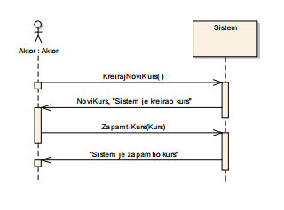

**Alternativna scenarija**2.1. Ukoliko sistem ne može da kreira kurs on prikazuje službeniku poruku: “Sistem ne može da kreira novi kurs”. Prekida se izvršenje scenarija. (IA)

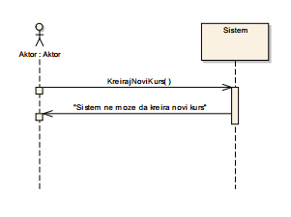

4.1. Ukoliko sistem ne može da zapamti podatke o novom kursu on prikazuje službeniku poruku: “Sistem ne može da zapamti podatke o kursu”. (IA)

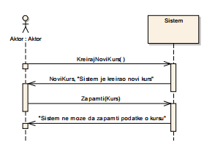

Sa navedenih sekvencnih dijagrama uočavaju se 2 sistemske operacije:

1. signal **KreirajNoviKurs**();  
2. signal **ZapamtiKurs**(Kurs).

### DS2: Dijagram sekvenci slučaja korišćenja – Unos novog polaznika

1. Službenik **poziva** sistem da kreira polaznika. (APSO)  
2. Sistem **prikazuje** službeniku polaznika i poruku: “Sistem je kreirao polaznika”. (IA)  
3. Službenik **poziva** sistem da zapamti podatke o polazniku. (APSO)  
4. Sistem **prikazuje** službeniku zapamćenog polaznika i poruku: “Sistem je zapamtio polaznika”. (IA)

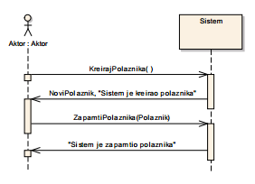

**Alternativna scenarija**2.1. Ukoliko sistem ne može da kreira polaznika on prikazuje službeniku poruku: “Sistem ne može da kreira polaznika”. Prekida se izvršenje scenarija. (IA)

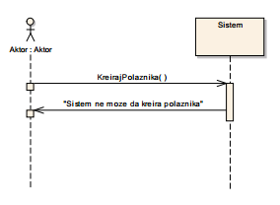

4.1. Ukoliko sistem ne može da zapamti podatke o polazniku on prikazuje službeniku poruku: “Sistem ne može da zapamti podatke o polazniku”. (IA)

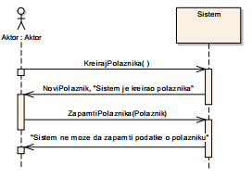

Sa navedenih sekvencnih dijagrama uočavaju se 2 sistemske operacije:

1. signal **KreirajPolaznika**();  
2. signal **ZapamtiPolaznika**(Polaznik).

### DS3: Dijagram sekvenci slučaja korišćenja – Unos novog zaposlenog

1. Službenik **poziva** sistem da kreira zaposlenog. (APSO)  
2. Sistem **prikazuje** službeniku zaposlenog i poruku: “Sistem je kreirao zaposlenog”. (IA)  
3. Službenik **poziva** sistem da zapamti podatke o zaposlenom. (APSO)  
4. Sistem **prikazuje** službeniku zapamćenog zaposlenog i poruku: “Sistem je zapamtio zaposlenog”. (IA)

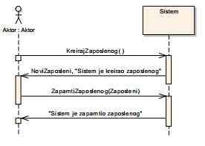

**Alternativna scenarija**2.1. Ukoliko sistem ne može da kreira zaposlenog on prikazuje službeniku poruku: “Sistem ne može da kreira zaposlenog”. Prekida se izvršenje scenarija. (IA)

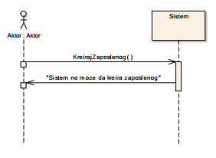

4.1. Ukoliko sistem ne može da zapamti podatke o zaposlenom on prikazuje službeniku poruku: “Sistem ne može da zapamti podatke o zaposlenom”. (IA)

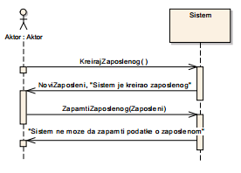

Sa navedenih sekvencnih dijagrama uočavaju se 2 sistemske operacije:

1. signal **KreirajZaposlenog**();  
2. signal **ZapamtiZaposlenog**(Zaposleni).

### DS4: Dijagram sekvenci slučaja korišćenja – Pretraga kurseva

1. Službenik **poziva** sistem da nađe kurseve po zadatoj vrednosti. (APSO)  
2. Sistem **prikazuje** službeniku pronađene kurseve i poruku: „Sistem je pronašao kurseve po zadatoj vrednosti“. (IA)  
3. Službenik **poziva** sistem da nađe sve podatke o izabranom kursu.(APSO)  
4. Sistem **prikazuje** službeniku sve podatke o kursu i poruku: „Sistem je pronašao podatke o kursu“. (IA)

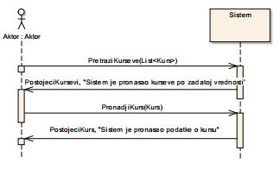

**Alternativna scenarija**  
2.1. Ukoliko sistem ne može da nađe nijednan kurs on prikazuje službeniku poruku: “Sistem ne može da nađe kurs po zadatoj vrednosti”. Prekida se izvršenje scenarija. (IA)

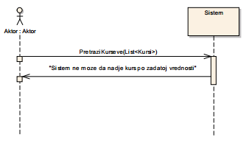

4.1. Ukoliko sistem ne može da nađe podatke o kursu on prikazuje službeniku poruku: “Sistem ne može da pronađe podatke o kursu”. (IA)

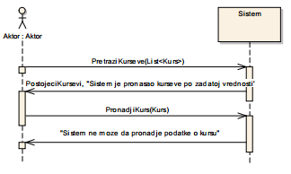

Sa navedenih sekvencnih dijagrama uočavaju se 2 sistemske operacije:

1. signal **PretraziKurseve**(Kurs, List<Kurs>);  
2. signal **PronadjiKurs**(Kurs).

### DS5: Dijagram sekvenci slučaja korišćenja – Pretraga polaznika

1. Službenik **poziva** sistem da nađe polaznike po zadatoj vrednosti. (APSO)  
2. Sistem **prikazuje** službeniku pronađene polaznike i poruku: „Sistem je pronašao polaznike po zadatoj vrednosti“. (IA)  
3. Službenik **poziva** sistem da nađe sve podatke o izabranom polazniku.(APSO)  
4. Sistem **prikazuje** službeniku sve podatke o polazniku i poruku: „Sistem je pronašao podatke o polazniku“. (IA)

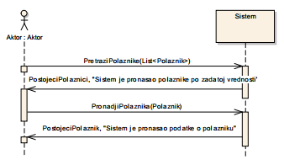

**Alternativna scenarija**  
2.1. Ukoliko sistem ne može da nađe nijednog polaznika on prikazuje službeniku poruku: “Sistem ne može da nađe polaznika po zadatoj vrednosti”. Prekida se izvršenje scenarija. (IA)

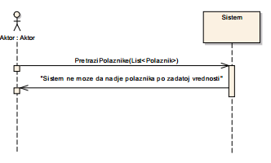

4.1. Ukoliko sistem ne može da nađe podatke o polazniku on prikazuje službeniku poruku: “Sistem ne može da pronađe podatke o polazniku”. (IA)

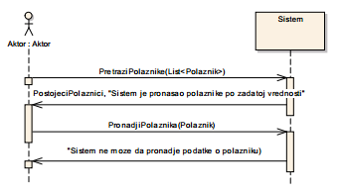

Sa navedenih sekvencnih dijagrama uočavaju se 2 sistemske operacije:

1. signal **PretraziPolaznike**(Polaznik, List<Polaznik>);  
2. signal **PronadjiPolaznika**(Polaznik).

### DS6: Dijagram sekvenci slučaja korišćenja – Pretraga zaposlenih

1. Službenik **poziva** sistem da nađe zaposlene po zadatoj vrednosti. (APSO)  
2. Sistem **prikazuje** službeniku pronađenog zaposlenog i poruku: „Sistem je pronašao zaposlene po zadatoj vrednosti“. (IA)  
3. Službenik **poziva** sistem da nađe sve podatke o izabranom zaposlenom.(APSO)  
4. Sistem **prikazuje** službeniku sve podatke o zaposlenom i poruku: „Sistem je pronašao podatke o zaposlenom“. (IA)

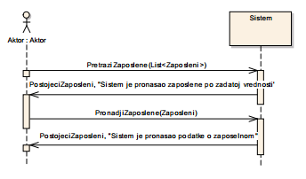

**Alternativna scenarija**  
2.1. Ukoliko sistem ne može da nađe nijednog zaposlenog on prikazuje službeniku poruku: “Sistem ne može da nađe zaposlenog po zadatoj vrednosti”. Prekida se izvršenje scenarija. (IA)

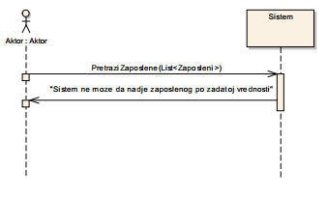

4.1 Ukoliko sistem ne može da nađe podatke o zaposlenom on prikazuje službeniku poruku: “Sistem ne može da pronađe podatke o zaposlenom”. (IA)

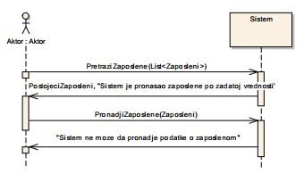

Sa navedenih sekvencnih dijagrama uočavaju se 2 sistemske operacije:

1. signal **PretraziZaposlene**(Zaposleni, List<Zaposleni>);  
2. signal **PronadjiZaposlenog**(Zaposleni).

### DS7: Dijagram sekvenci slučaja korišćenja – Brisanje kursa

1. Službenik **poziva** sistem da nađe kurs po zadatoj vrednosti. (APSO)  
2. Sistem **prikazuje** službeniku pronađene kurseve i poruku: „Sistem je pronašao kurseve po zadatoj vrednosti“. (IA)  
3. Službenik **poziva** sistem da nađe sve podatke o izabranom kursu.(APSO)  
4. Sistem **prikazuje** službeniku sve podatke o kursu i poruku: „Sistem je pronašao podatke o kursu“. (IA)  
5. Službenik **poziva** sistem da obriše kurs. (APSO)  
6. Sistem **prikazuje** službeniku poruku: “Sistem je obrisao kurs.” (IA)

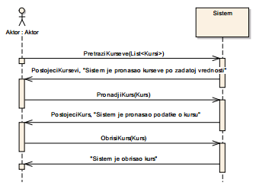

**Alternativna scenarija**2.1. Ukoliko sistem ne može da nađe kurs on prikazuje službeniku poruku: “Sistem ne može da nađe kurs po zadatoj vrednosti”. Prekida se izvršenje scenarija. (IA)



4.1. Ukoliko sistem ne može da nađe podatke o kursu on prikazuje službeniku poruku: “Sistem ne može da nađe podatke o kursu”. Prekida se izvršenje scenarija. (IA)



6.1. Ukoliko sistem ne može da obriše kurs on prikazuje službeniku poruku “Sistem ne može da obriše kurs”. (IA)

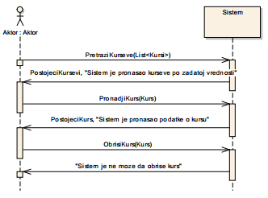

Sa navedenih sekvencnih dijagrama uočavaju se 3 sistemske operacije:

1. signal **PretraziKurseve**(Kurs, List<Kurs>);  
2. signal **PronadjiKurs**(Kurs);  
3. signal **ObrisiKurs**(Kurs).

### DS8: Dijagram sekvenci slučaja korišćenja – Izmena podataka o polazniku

1. Službenik **poziva** sistem da nađe polaznike po zadatoj vrednosti. (APSO)  
2. Sistem **prikazuje** službeniku pronađene polaznike i poruku: „Sistem je pronašao polaznike po zadatoj vrednosti“. (IA)  
3. Službenik **poziva** sistem da nađe sve podatke o izabranom polazniku.(APSO)  
4. Sistem **prikazuje** službeniku sve podatke o polazniku i poruku: „Sistem je pronašao podatke o polazniku“. (IA)  
5. Službenik **poziva** sistem da zapamti podatke o polazniku. (APSO)  
6. Sistem **prikazuje** službeniku zapamćenog polaznika i poruku: “Sistem je zapamtio polaznika”. (IA)

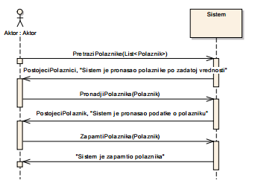

**Alternativna scenarija**2.1. Ukoliko sistem ne može da nađe nijednog polaznika on prikazuje službeniku poruku: “Sistem ne može da nađe polaznika po zadatoj vrednosti”. Prekida se izvršenje scenarija. (IA)



4.1. Ukoliko sistem ne može da nađe podatke o polazniku on prikazuje službeniku poruku: “Sistem ne može da nađe podatke o polazniku”. Prekida se izvršenje scenarija. (IA)



6.1. Ukoliko sistem ne može da zapamti podatke o polazniku on prikazuje službeniku poruku: “Sistem ne može da zapamti polaznika”. (IA)

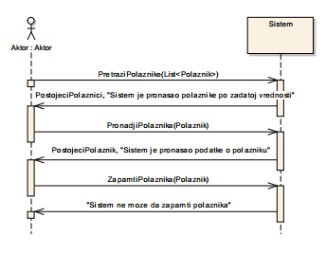

Sa navedenih sekvencnih dijagrama uočavaju se 3 sistemske operacije:

1. signal **PretraziPolaznike**(Polaznik, List<Polaznik>);  
2. signal **PronadjiPolaznika** (Polaznik);  
3. signal **ZapamtiPolaznika** (Polaznik).

### DS9: Dijagram sekvenci slučaja korišćenja – Izmena podataka o zaposlenom

1. Službenik **poziva** sistem da nađe zaposlene po zadatoj vrednosti. (APSO)  
2. Sistem **prikazuje** službeniku pronađene zaposlene i poruku: „Sistem je pronašao zaposlene po zadatoj vrednosti“. (IA)  
3. Službenik **poziva** sistem da nađe sve podatke o izabranom zaposlenom.(APSO)  
4. Sistem **prikazuje** službeniku sve podatke o zaposlenom i poruku: „Sistem je pronašao podatke o zaposlenom“. (IA)  
5. Službenik **poziva** sistem da zapamti podatke o zaposlenom. (APSO)  
6. Sistem **prikazuje** službeniku zapamćenog zaposlenog i poruku: “Sistem je zapamtio zaposlenog”. (IA)

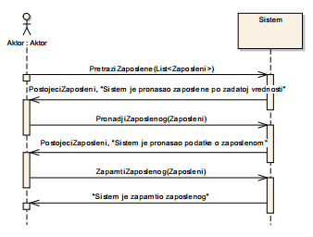

**Alternativna scenarija**2.1. Ukoliko sistem ne može da nađe nijednog zaposlenog on prikazuje službeniku poruku: “Sistem ne može da nađe zaposlenog po zadatoj vrednosti”. Prekida se izvršenje scenarija. (IA)



4.1. Ukoliko sistem ne može da nađe podatke o zaposlenom on prikazuje službeniku poruku: “Sistem ne može da nađe podatke o zaposlenom”. Prekida se izvršenje scenarija. (IA)



6.1. Ukoliko sistem ne može da zapamti podatke o zaposlenom on prikazuje službeniku poruku: “Sistem ne može da zapamti zaposlenog”. (IA)

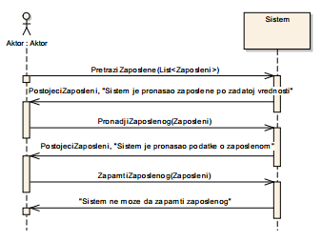

Sa navedenih sekvencnih dijagrama uočavaju se 3 sistemske operacije:

1. signal **PretraziZaposlene**(Zaposleni, List<Zaposleni>);  
2. signal **PronadjiZaposlenog** (Zaposleni);  
3. signal **ZapamtiZaposlenog** (Zaposleni).

## 2. 2. Ponašanje softverskog sistema – Definisanje ugovora o sistemskim operacijama

### 1.Ugovor UG1: KreirajNoviKurs()

**Operacija: KreirajNoviKurs()**: signal;  
**Veza sa SK**: SK1  
**Preduslovi**: Zadovoljena su vrednosna ograničenja. Zadovoljena su strukturna ograničenja.  
**Postuslovi**: Napravljen je novi kurs.

### 2.Ugovor UG2: ZapamtiKurs(Kurs)

**Operacija: ZapamtiKurs(Kurs)**: signal;  
**Veza sa SK**: SK1  
**Preduslovi**: Zadovoljena su vrednosna ograničenja. Zadovoljena su strukturna ograničenja.  
**Postuslovi**: Kurs je zapamćen.

### 3.Ugovor UG1: KreirajPolaznika()

**Operacija: KreirajPolaznika ()**: signal;  
**Veza sa SK**: SK2  
**Preduslovi**: Zadovoljena su vrednosna ograničenja. Zadovoljena su strukturna ograničenja.  
**Postuslovi**: Napravljen je novi polaznik.

### 4.Ugovor UG2: ZapamtiPolaznika(Polaznik)

**Operacija: ZapamtiPolaznika(Polaznik)**: signal;  
**Veza sa SK**: SK2, SK8  
**Preduslovi**: Zadovoljena su vrednosna ograničenja. Zadovoljena su strukturna ograničenja.  
**Postuslovi**: Polaznik je zapamćen.

### 5.Ugovor UG1: KreirajZaposlenog()

**Operacija: KreirajZaposlenog ()**: signal;  
**Veza sa SK**: SK3  
**Preduslovi**: Zadovoljena su vrednosna ograničenja. Zadovoljena su strukturna ograničenja.  
**Postuslovi**: Napravljen je novi zaposleni.

### 6.Ugovor UG2: ZapamtiZaposlenog(Zaposleni)

**Operacija: ZapamtiZaposlenog(Zaposleni)**: signal;  
**Veza sa SK**: SK3, SK9  
**Preduslovi**: Zadovoljena su vrednosna ograničenja. Zadovoljena su strukturna ograničenja.  
**Postuslovi**: Zaposleni je zapamćen.

### 7.Ugovor UG7: PretraziKurseve(Kurs, List<Kurs>);

**Operacija: PretraziKurseve(Kurs, List<Kurs>)**: signal;  
**Veza sa SK**: SK4, SK7   
**Preduslovi**:  
**Postuslovi**:

### 8.Ugovor UG8: PronadjiKurs(Kurs)

**Operacija: PronadjiKurs(Kurs)**: signal;  
**Veza sa SK**: SK4, SK7   
**Preduslovi**:  
**Postuslovi**:

### 9.Ugovor UG7: PretraziPolaznike(Polaznik, List<Polaznik>);

**Operacija: PretraziPolaznike(Polaznik, List<Polaznik>)**: signal;  
**Veza sa SK**: SK5, SK8   
**Preduslovi**:  
**Postuslovi**:

### 10.Ugovor UG8: PronadjiPolaznika(Polaznik)

**Operacija: PronadjiPolaznika(Polaznik)**:signal;  
**Veza sa SK**: SK5, SK8   
**Preduslovi**:  
**Postuslovi**:

### 11.Ugovor UG7: PretraziZaposlene (Zaposleni, List<Zaposleni>);

**Operacija: PretraziZaposlene(Zaposleni, List<Zaposleni>)**:signal;  
**Veza sa SK**: SK6, SK9   
**Preduslovi**:  
**Postuslovi**:

### 12.Ugovor UG8: PronadjiZaposlenog (Zaposleni)

**Operacija: PronadjiZaposlenog (Zaposleni)**:signal;  
**Veza sa SK**: SK6, SK9   
**Preduslovi**:  
**Postuslovi**:

### 13.Ugovor UG8: ObrisiKurs(Kurs)

**Operacija:ObrisiKurs(Kurs)**:signal;  
**Veza sa SK**: SK7   
**Preduslovi**: Zadovoljena su strukturna ograničenja.  
**Postuslovi**: Kurs je obrisan.

## 2. 3. Struktura softverskog sistema – Konceptualni (domenski) model

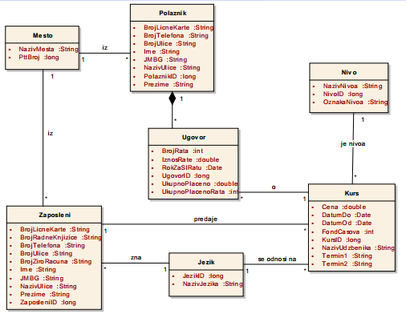

## 2. 4. Struktura softverskog sistema – Relacioni model

**Mesto**(PttBroj, NazivMesta)  
**Zaposleni**(ZaposleniID, Ime, Prezime, JMBG, BrojLicneKarte, BrojRadneKnjizice, BrojTelefona, BrojZiroRacuna, NazivUlice, BrojUlice, *JezikID, PttBroj*)  
**Polaznik**(PolaznikID, Ime, Prezime, JMBG, BrojLicneKarte, BrojTelefona, NazivUlice, BrojUlice, *PttBroj*)  
**Ugovor**(PolaznikID, UgovorID, BrojRata, IznosRate, RokZaSlRatu, UkupnoPlacenoRata, UkupnoPlaceno, *KursID*)  
**Nivo**(NivoID, NazivNivoa)  
**Kurs**(KursID, FondCasova, Cena, DatumOd, DatumDo, Termin1, Termin2, NazivUdzbenika, *NivoID, ZaposelniID, JezikID*)  
**Jezik**(JezikID, NazivJezika)

|  |  |  |  |  |  |  |
| --- | --- | --- | --- | --- | --- | --- |
| Tabela **Mesto** | | Prosto vrednosno ograničenje | | Složeno vrednosno ograničenje | | Strukturno ograničenje |
| Atribut | Ime | Tip atributa | Vrednost atributa | Međuzavisnost atributa jedne tabele | Međuzavisnost atributa više tabela | INSERT /  UPDATE CASCADES Polaznik, Zaposleni  DELETE RESTRICTED Polaznik, Zaposleni |
| PttBroj | long | not null |  |  |
| NazivMesta | String | not null |  |  |

|  |  |  |  |  |  |  |
| --- | --- | --- | --- | --- | --- | --- |
| Tabela **Zaposleni** | | Prosto vrednosno ograničenje | | Složeno vrednosno ograničenje | | Strukturno ograničenje |
| Atribut | Ime | Tip atributa | Vrednost atributa | Međuzavisnost atributa jedne tabele | Međuzavisnost atributa više tabela | INSERT RESTRICTED Mesto, Jezik  UPDATE CASCADES Kurs  RESTRICTED Mesto, Jezik  DELETE RESTRICTED Kurs |
| ZaposeniID | long | not null |  |  |
| Ime | String | not null |  |  |
| Prezime | String | not null |  |  |
| JMBG | String | not null |  |  |
| BrojLicneKarte | String | not null |  |  |
| BrojTelefona | String | not null |  |  |
| BrojRadneKnjice | String | not null |  |  |
| BrojZiroRacuna | String | not null |  |  |
| NazivUlice | String | not null |  |  |
| BrojUlice | String | not null |  |  |
| PttBroj | long | not null |  |  |
| JezikID | long | not null |  |  |

|  |  |  |  |  |  |  |
| --- | --- | --- | --- | --- | --- | --- |
| Tabela **Polaznik** | | Prosto vrednosno ograničenje | | Složeno vrednosno ograničenje | | Strukturno ograničenje |
| Atribut | Ime | Tip atributa | Vrednost atributa | Međuzavisnost atributa jedne tabele | Međuzavisnost atributa više tabela | INSERT RESTRICTED Mesto  UPDATE CASCADES Ugovor  RESTRICTED Mesto  DELETE CASCADES Ugovor |
| PolaznikID | long | not null |  |  |
| Ime | String | not null |  |  |
| Prezime | String | not null |  |  |
| JMBG | String | not null |  |  |
| BrojLicneKarte | String | not null |  |  |
| BrojTelefona | String | not null |  |  |
| NazivUlice | String | not null |  |  |
| BrojUlice | String | not null |  |  |
| PttBroj | long | not null |  |  |

|  |  |  |  |  |  |  |
| --- | --- | --- | --- | --- | --- | --- |
| Tabela **Ugovor** | | Prosto vrednosno ograničenje | | Složeno vrednosno ograničenje | | Strukturno ograničenje |
| Atribut | Ime | Tip atributa | Vrednost atributa | Međuzavisnost atributa jedne tabele | Međuzavisnost atributa više tabela | INSERT RESTRICTED Polaznik, Kurs  UPDATE RESTRICTED Polaznik, Kurs  DELETE / |
| PolaznikID | long | not null |  |  |
| UgovorID | long | not null |  |  |
| BrojRata | int | not null and >=0 (default:0) |  |  |
| IznosRate | double | not null and >=0 (default:0) |  |  |
| RokZaSlRatu | Date | not null |  |  |
| UkupnoPlacenoRata | int | not null and >=0 (default:0) | UkupnoPlacenoRata< BrojRata |  |
| UkupnoPlaceno | double | not null and >=0 (default:0) | UkupnoPlaceno = UkupnoPlacenoRata * BrojRata |  |
| KursID | long | not null |  |  |

|  |  |  |  |  |  |  |
| --- | --- | --- | --- | --- | --- | --- |
| Tabela **Nivo** | | Prosto vrednosno ograničenje | | Složeno vrednosno ograničenje | | Strukturno ograničenje |
| Atribut | Ime | Tip atributa | Vrednost atributa | Međuzavisnost atributa jedne tabele | Međuzavisnost atributa više tabela | INSERT /  UPDATE CASCADES Kurs  DELETE RESTRICTED Kurs |
| NivoID | long | not null |  |  |
| NazivNivoa | String | not null |  |  |

|  |  |  |  |  |  |  |
| --- | --- | --- | --- | --- | --- | --- |
| Tabela **Kurs** | | Prosto vrednosno ograničenje | | Složeno vrednosno ograničenje | | Strukturno ograničenje |
| Atribut | Ime | Tip atributa | Vrednost atributa | Međuzavisnost atributa jedne tabele | Međuzavisnost atributa više tabela | INSERT RESTRICTED Nivo, Jezik, Zaposleni  UPDATE RESTRICTED Ugovor, Nivo, Jezik, Zaposleni  DELETE RESTRICTED Ugovor |
| KursID | long | not null |  |  |
| FondCasova | int | not null |  |  |
| Cena | double | not null |  |  |
| DatumOd | Date | not null |  |  |
| DatumDo | Date | not null |  |  |
| Termin1 | String | not null |  |  |
| Termin2 | String | not null |  |  |
| NazivUdzbenika | String | not null |  |  |
| JezikID | long | not null |  |  |
| NivoID | long | not null |  |  |
| ZaposleniID | long | not null |  |  |

|  |  |  |  |  |  |  |
| --- | --- | --- | --- | --- | --- | --- |
| Tabela **Jezik** | | Prosto vrednosno ograničenje | | Složeno vrednosno ograničenje | | Strukturno ograničenje |
| Atribut | Ime | Tip atributa | Vrednost atributa | Međuzavisnost atributa jedne tabele | Međuzavisnost atributa više tabela | INSERT /  UPDATE CASCADES Zaposleni, Kurs  DELETE RESTRICTED Zaposleni, Kurs |
| JezikID | long | not null |  |  |
| NazivJezika | String | not null |  |  |

Kao rezultat analize scenarija SK i pravljenja konceptualnog modela dobija se logička struktura i ponašanje softverskog sistema:

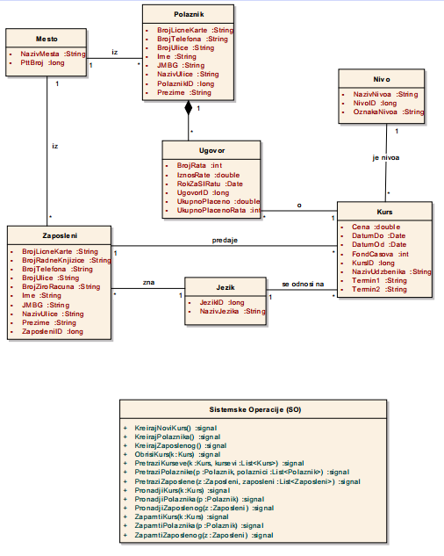

# Projektovanje

Faza projektovanja opisuje fizičku strukturu i ponašanje softverskog sistema (arhitekturu softverskog sistema).

## Arhitektura softverskog sistema

Arhitektura softverskog sistema je tronivojska i sastoji se od sledećih nivoa:

* Korisnički interfejs
* Aplikaciona logika
* Skladište podataka

Nivo korisničkog interfejsa je na strani klijenta, a aplikaciona logika i skladište podataka na strani servera.

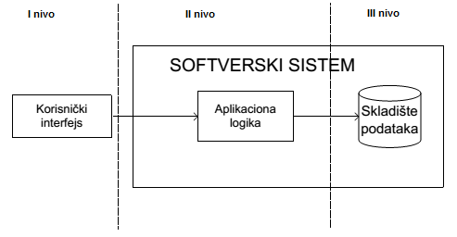  
Arhitektura softverskog sistema

### Projektovanje korisničkog interfejsa

Korisnički interfejs predstavlja realizaciju ulaza i izlaza softverskog sistema. Definisan je preko skupa ekranskih formi, kontrolera konkretnih ekranski formi i opšteg kontrolera.

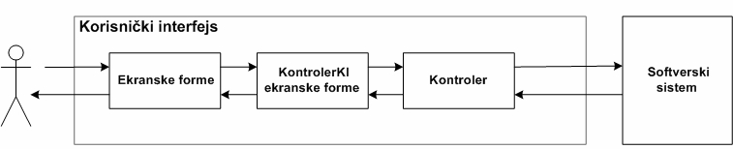

#### Projektovanje ekranskih formi

Ekranska forma ima ulogu da prihvati podatke koje unosi korisnik, da prihvata događaje koje pravi korisnik, da poziva kontrolera korisničkog interfejsa kako bi mu prosledio te podatke, kao i da prikazuje podatke dobijene od kontrolera korisničkog interfejsa.

##### SK1: Slučaj korišćenja – Unos novog kursa

**Naziv SK**  
Kreiranje kursa

**Aktori SK**  
Službenik

**Učesnici SK**  
Službenik i sistem (program)

**Preduslov:**Sistem je uključen. Sistem prikazuje formu za rad sa kursom.

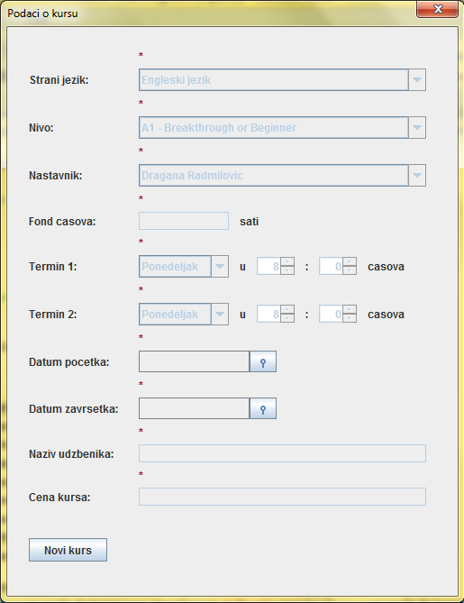

**Osnovni scenario SK**  
1. Službenik **poziva** sistem da kreira novi kurs. (APSO)  
*Opis akcije:Službenik klikom na dugme “Novi kurs” poziva sistemsku operaciju KreirajNoviKurs().*   
2. Sistem **kreira** novi kurs. (SO)  
3. Sistem **prikazuje** službeniku novi kurs i poruku: “Sistem je kreirao novi kurs”.(IA)

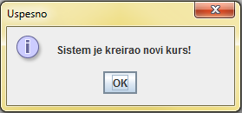

4. Službenik **unosi** podatke o novom kursu. (APUSO)

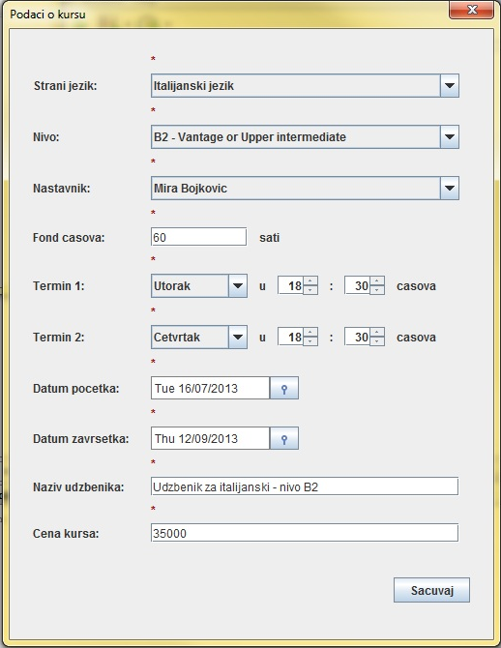

5. Službenik **kontroliše** da li je korektno uneo podatke o novom kursu. (ANSO)  
6. Službenik **poziva** sistem da zapamti podatke o novom kursu. (APSO)  
*Opis akcije:Službenik klikom na dugme “Sačuvaj” poziva sistemsku operaciju ZapamtiKurs(Kurs).*  
7. Sistem **pamti** podatke o novom kursu. (SO)  
8. Sistem **prikazuje** službeniku zapamćeni novi kurs i poruku: “Sistem je zapamtio novi kurs”. (IA)

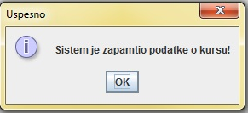

**Alternativna scenarija**3.1. Ukoliko sistem ne može da kreira kurs on prikazuje službeniku poruku: “Sistem ne može da kreira novi kurs”. Prekida se izvršenje scenarija. (IA)

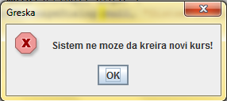

8.1. Ukoliko sistem ne može da zapamti podatke o novom kursu on prikazuje službeniku poruku: “Sistem ne može da zapamti podatke o kursu”. (IA)

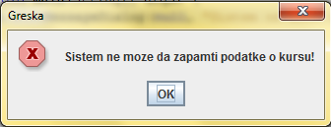

##### SK2: Slučaj korišćenja – Unos novog polaznika

**Naziv SK**  
Kreiranje polaznika

**Aktori SK**  
Službenik

**Učesnici SK**  
Službenik i sistem (program)

**Preduslov:**Sistem je uključen. Sistem prikazuje formu za rad sa polaznikom.

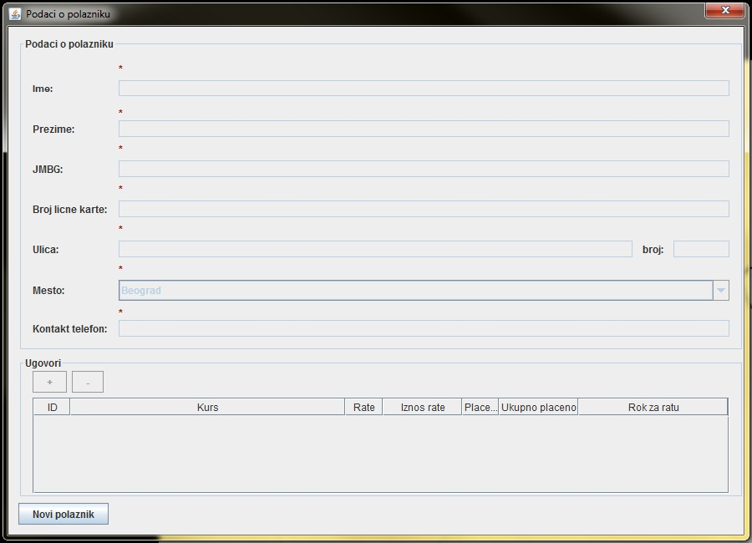

**Osnovni scenario SK**  
1. Službenik **poziva** sistem da kreira polaznika. (APSO)  
*Opis akcije:Službenik klikom na dugme “Novi polaznik” poziva sistemsku operaciju KreirajPolaznika().*   
2. Sistem **kreira** polaznika. (SO)  
3. Sistem **prikazuje** službeniku polaznika i poruku: “Sistem je kreirao polaznika”. (IA)

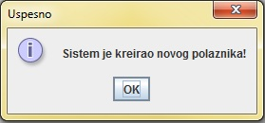

4. Službenik **unosi** podatke o polazniku. (APUSO)

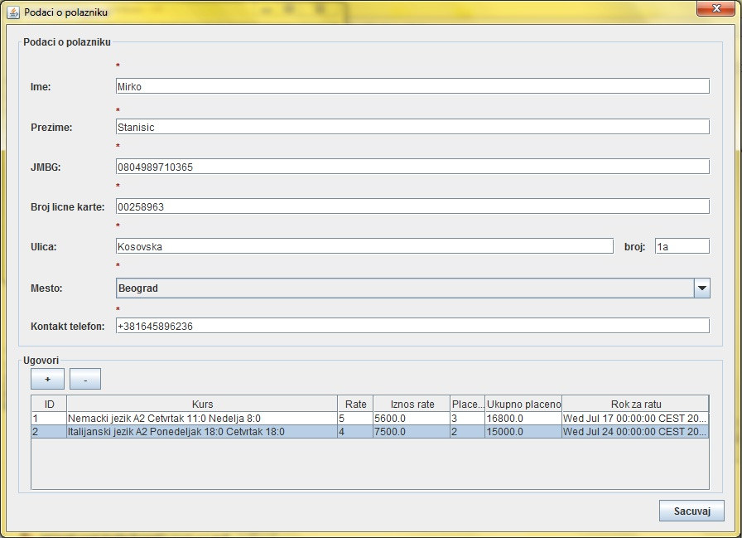

5. Službenik **kontroliše** da li je korektno uneo podatke o polazniku. (ANSO)  
6. Službenik **poziva** sistem da zapamti podatke o polazniku. (APSO)  
*Opis akcije:Službenik klikom na dugme “Sačuvaj” poziva sistemsku operaciju ZapamtiPolaznika(Polaznik).*  
7. Sistem **pamti** podatke o polazniku. (SO)  
8. Sistem **prikazuje** službeniku zapamćenog polaznika i poruku: “Sistem je zapamtio polaznika”. (IA)

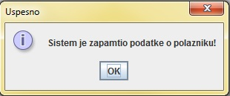

**Alternativna scenarija**3.1. Ukoliko sistem ne može da kreira polaznika on prikazuje službeniku poruku: “Sistem ne može da kreira polaznika”. Prekida se izvršenje scenarija. (IA)

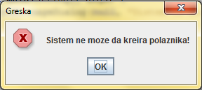

8.1. Ukoliko sistem ne može da zapamti podatke o polazniku on prikazuje službeniku poruku: “Sistem ne može da zapamti podatke o polazniku”. (IA)

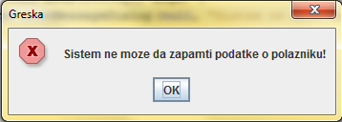

##### SK3: Slučaj korišćenja – Unos novog zaposlenog

**Naziv SK**  
Kreiranje zaposlenog

**Aktori SK**  
Službenik

**Učesnici SK**  
Službenik i sistem (program)

**Preduslov:**Sistem je uključen. Sistem prikazuje formu za rad sa zaposlenim.

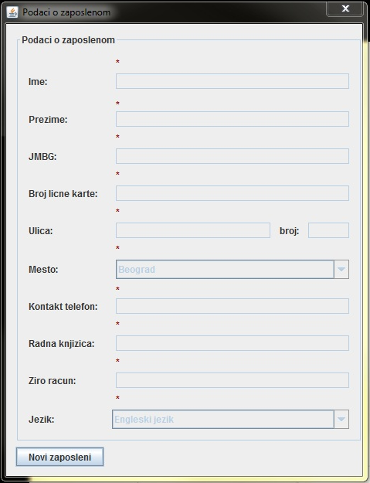

**Osnovni scenario SK**  
1. Službenik **poziva** sistem da kreira zaposlenog. (APSO)  
*Opis akcije:Službenik klikom na dugme “Novi zaposleni” poziva sistemsku operaciju KreirajZaposlenog().*  
2. Sistem **kreira** zaposlenog. (SO)  
3. Sistem **prikazuje** službeniku zaposlenog i poruku: “Sistem je kreirao zaposlenog”. (IA)

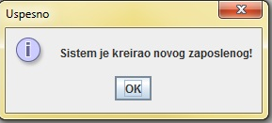

4. Službenik **unosi** podatke o zaposlenom. (APUSO)

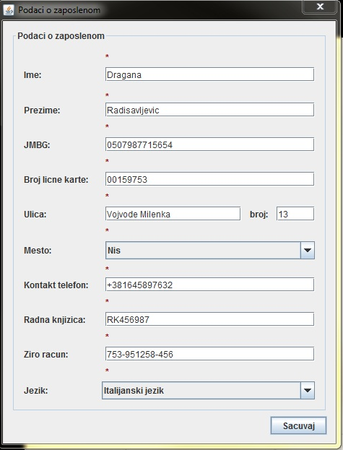

5. Službenik **kontroliše** da li je korektno uneo podatke o zaposlenom. (ANSO)  
6. Službenik **poziva** sistem da zapamti podatke o zaposlenom. (APSO)  
*Opis akcije:Službenik klikom na dugme “Sačuvaj” poziva sistemsku operaciju ZapamtiZaposlenog(Zaposleni).*  
7. Sistem **pamti** podatke o zaposlenom. (SO)  
8. Sistem **prikazuje** službeniku zapamćenog zaposlenog i poruku: “Sistem je zapamtio zaposlenog”. (IA)

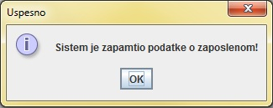

**Alternativna scenarija**3.1. Ukoliko sistem ne može da kreira zaposlenog on prikazuje službeniku poruku: “Sistem ne može da kreira zaposlenog”. Prekida se izvršenje scenarija. (IA)

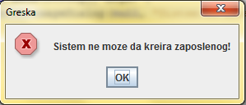

8.1. Ukoliko sistem ne može da zapamti podatke o zaposlenom on prikazuje službeniku poruku: “Sistem ne može da zapamti podatke o zaposlenom”. (IA)

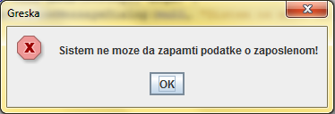

##### SK4: Slučaj korišćenja – Pretraga kurseva

**Naziv SK**  
Pretraživanje kurseva

**Aktori SK**  
Službenik

**Učesnici SK**  
Službenik i sistem (program)

**Preduslov:**   
Sistem je uključen. Sistem prikazuje formu za rad sa kursom.

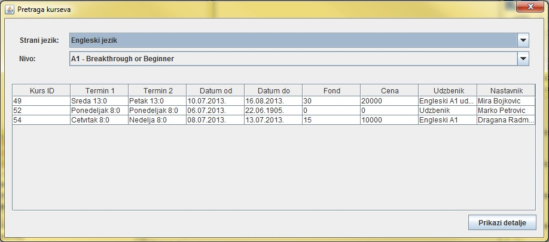

**Osnovni scenario SK**  
1. Službenik **unosi** vrednost po kojoj pretražuje kurseve. (APUSO)

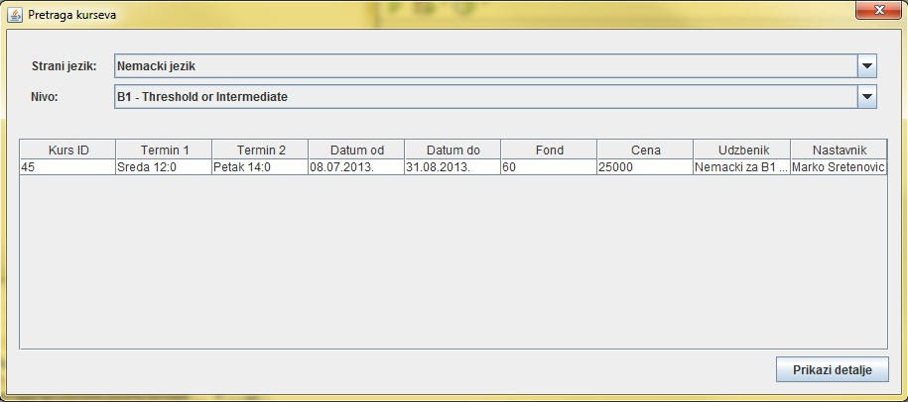

2. Službenik **poziva** sistem da nađe kurseve po zadatoj vrednosti. (APSO)  
*Opis akcije:Službenik svakim biranjem stranog jezika ili nivoa kursa poziva sistemsku operaciju PretraziKurseve(Kurs, List<Kurs>).*  
3. Sistem **traži** kurs po zadatoj vrednosti. (SO)  
4. Sistem **prikazuje** službeniku pronađene kurseve i poruku: „Sistem je pronašao kurseve po zadatoj vrednosti“. (IA)

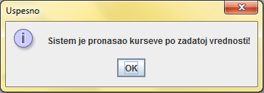

5. Službenik **bira** kurs. (APUSO)

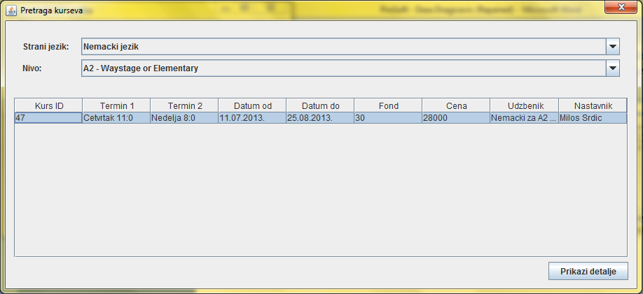

6. Službenik **poziva** sistem da nađe sve podatke o izabranom kursu.(APSO)  
*Opis akcije:Službenik klikom na dugme „Pronađi kurs“ poziva sistemsku operaciju PronadjiKurs(Kurs).*  
7. Sistem **traži** podatke o izabranom kursu.(SO)  
8. Sistem **prikazuje** službeniku sve podatke o kursu i poruku: „Sistem je pronašao podatke o kursu“. (IA)

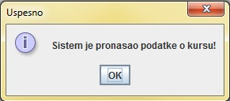

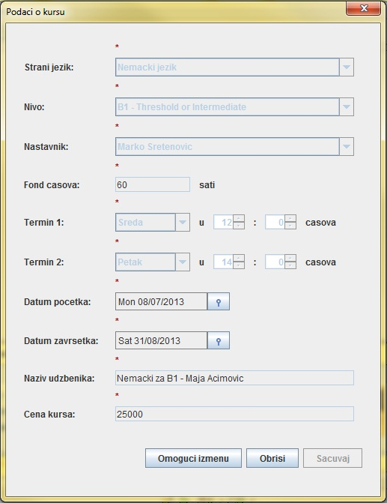

**Alternativna scenarija**  
4.1. Ukoliko sistem ne može da nađe nijednan kurs on prikazuje službeniku poruku: “Sistem ne može da nađe kurs po zadatoj vrednosti”. Prekida se izvršenje scenarija. (IA)

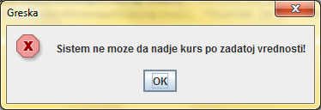

8.1. Ukoliko sistem ne može da nađe podatke o kursu on prikazuje službeniku poruku: “Sistem ne može da pronađe podatke o kursu”. (IA)

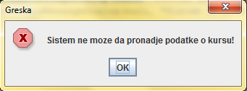

##### SK5: Slučaj korišćenja – Pretraga polaznika

**Naziv SK**  
Pretraživanje polaznika

**Aktori SK**  
Službenik

**Učesnici SK**  
Službenik i sistem (program)

**Preduslov:**   
Sistem je uključen. Sistem prikazuje formu za rad sa polaznikom.

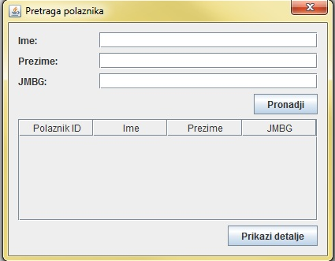

**Osnovni scenario SK**  
1. Službenik **unosi** vrednost po kojoj pretražuje polaznike. (APUSO)

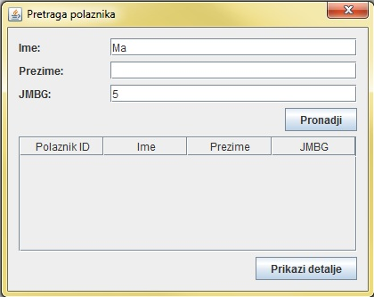

2. Službenik **poziva** sistem da nađe polaznike po zadatoj vrednosti. (APSO)  
*Opis akcije: Službenik je uneo parametre za pretragu koji mogu biti deo imena, prezimena ili JMBGa. Ukoliko ne unese ništa u navedena polja, kao rezultat pretrage će dobiti sve polaznike. Službenik klikom na dugme „Pronadji“ poziva sistemsku operaciju PretraziPolaznike(Polaznik, List<Polaznik>).*  
3. Sistem **traži** polaznike po zadatoj vrednosti. (SO)  
4. Sistem **prikazuje** službeniku pronađene polaznike i poruku: „Sistem je pronašao polaznike po zadatoj vrednosti“. (IA)

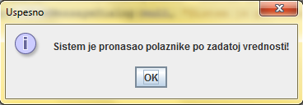

5. Službenik **bira** polaznika. (APUSO)

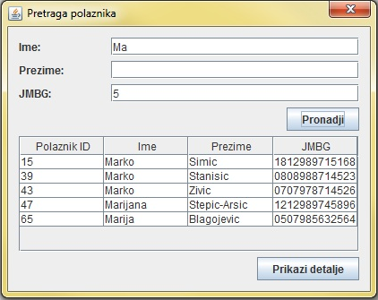

6. Službenik **poziva** sistem da nađe sve podatke o izabranom polazniku.(APSO)  
*Opis akcije: Nakon izabranog polaznika iz tabele, službenik klikom na dugme „Prikazi detalje“ poziva sistemsku operaciju PronadjiPolaznika(Polaznik).*  
7. Sistem **traži** podatke o izabranom polazniku.(SO)  
8. Sistem **prikazuje** službeniku sve podatke o polazniku i poruku: „Sistem je pronašao podatke o polazniku“. (IA)

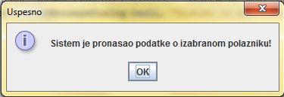

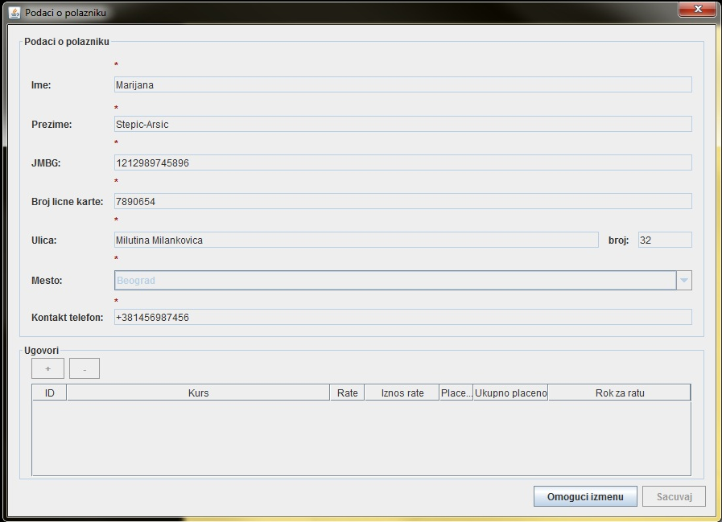

**Alternativna scenarija**  
4.1. Ukoliko sistem ne može da nađe nijednog polaznika on prikazuje službeniku poruku: “Sistem ne može da nađe polaznika po zadatoj vrednosti”. Prekida se izvršenje scenarija. (IA)

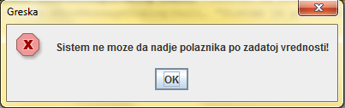

8.1. Ukoliko sistem ne može da nađe podatke o polazniku on prikazuje službeniku poruku: “Sistem ne može da pronađe podatke o polazniku”. (IA)

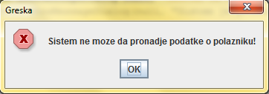

##### SK6: Slučaj korišćenja – Pretraga zaposlenih

**Naziv SK**  
Pretraživanje zaposlenih

**Aktori SK**  
Službenik

**Učesnici SK**  
Službenik i sistem (program)

**Preduslov:**   
Sistem je uključen. Sistem prikazuje formu za rad sa zaposlenima.

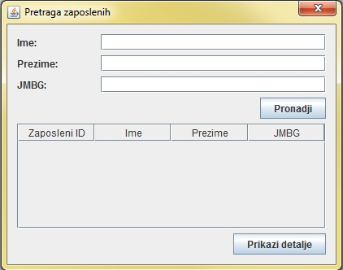

**Osnovni scenario SK**  
1. Službenik **unosi** vrednost po kojoj pretražuje zaposlene. (APUSO)

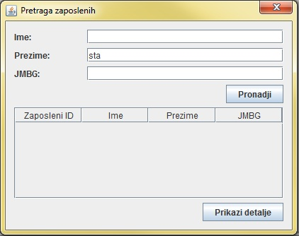

2. Službenik **poziva** sistem da nađe zaposlene po zadatoj vrednosti. (APSO)  
*Opis akcije: Službenik je uneo parametre za pretragu koji mogu biti deo imena, prezimena ili JMBGa. Ukoliko ne unese ništa u navedena polja, kao rezultat pretrage će dobiti sve zaposlene. Službenik klikom na dugme „Pronadji“ poziva sistemsku operaciju PretraziZaposlene(Zaposleni, List<Zaposleni>).*  
3. Sistem **traži** zaposlenog po zadatoj vrednosti. (SO)  
4. Sistem **prikazuje** službeniku pronađenog zaposlenog i poruku: „Sistem je pronašao zaposlene po zadatoj vrednosti“. (IA)

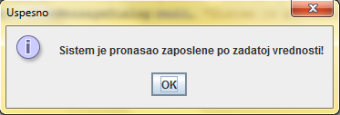

5. Službenik **bira** zaposlenog. (APUSO)

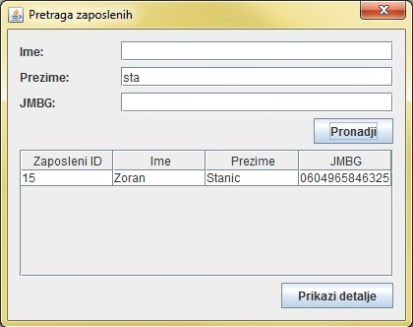

6. Službenik **poziva** sistem da nađe sve podatke o izabranom zaposlenom.(APSO)  
*Opis akcije: Nakon izabranog zaposlenog iz tabele, službenik klikom na dugme „Prikazi detalje“ poziva sistemsku operaciju PronadjiZaposlenog(Zaposleni).*  
7. Sistem **traži** podatke o izabranom zaposlenom.(SO)  
8. Sistem **prikazuje** službeniku sve podatke o zaposlenom i poruku: „Sistem je pronašao podatke o zaposlenom“. (IA)

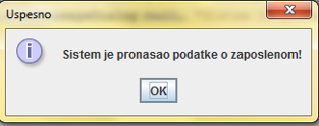

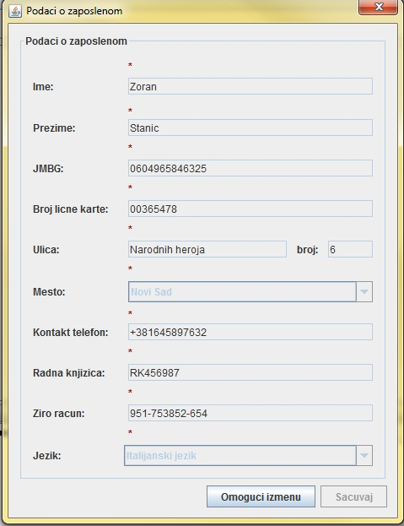

**Alternativna scenarija**  
4.1. Ukoliko sistem ne može da nađe nijednog zaposlenog on prikazuje službeniku poruku: “Sistem ne može da nađe zaposlenog po zadatoj vrednosti”. Prekida se izvršenje scenarija. (IA)

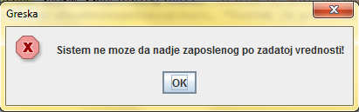

8.1 Ukoliko sistem ne može da nađe podatke o zaposlenom on prikazuje službeniku poruku: “Sistem ne može da pronađe podatke o zaposlenom”. (IA)

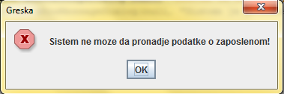

##### SK7: Slučaj korišćenja – Brisanje kursa

**Naziv SK**Brisanje kursa

**Aktori SK**  
Službenik

**Učesnici SK**Službenik i sistem (program)

**Preduslov:**   
Sistem je uključen. Sistem prikazuje formu za rad sa kursom.



**Osnovni scenario SK**1. Službenik **unosi** vrednost po kojoj pretražuje kurs. (APUSO)



2. Službenik **poziva** sistem da nađe kurs po zadatoj vrednosti. (APSO)  
*Opis akcije:Službenik svakim biranjem stranog jezika ili nivoa kursa poziva sistemsku operaciju PretraziKurseve(Kurs, List<Kurs>).*  
3. Sistem **traži** kurs po zadatoj vrednosti. (SO)  
4. Sistem **prikazuje** službeniku pronađene kurseve i poruku: „Sistem je pronašao kurseve po zadatoj vrednosti“. (IA)



5. Službenik **bira** kurs. (APUSO)



6. Službenik **poziva** sistem da nađe sve podatke o izabranom kursu.(APSO)  
*Opis akcije:Službenik klikom na dugme „Pronađi kurs“ poziva sistemsku operaciju PronadjiKurs(Kurs).*  
7. Sistem **traži** podatke o izabranom kursu.(SO)  
8. Sistem **prikazuje** službeniku sve podatke o kursu i poruku: „Sistem je pronašao podatke o kursu“. (IA)





9. Službenik **poziva** sistem da obriše kurs. (APSO)  
*Opis akcije:Službenik klikom na dugme „Obrisi“ poziva sistemsku operaciju ObrisiKurs(Kurs).*  
10. Sistem **briše** kurs. (SO)  
11. Sistem **prikazuje** službeniku poruku: “Sistem je obrisao kurs.” (IA)

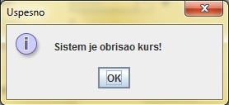

**Alternativna scenarija**4.1. Ukoliko sistem ne može da nađe kurs on prikazuje službeniku poruku: “Sistem ne može da nađe kurs po zadatoj vrednosti”. Prekida se izvršenje scenarija. (IA)



8.1. Ukoliko sistem ne može da nađe podatke o kursu on prikazuje službeniku poruku: “Sistem ne može da nađe podatke o kursu”. Prekida se izvršenje scenarija. (IA)



11.1. Ukoliko sistem ne može da obriše kurs on prikazuje službeniku poruku “Sistem ne može da obriše kurs”. (IA)

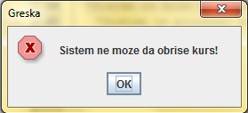

##### SK8: Slučaj korišćenja – Izmena podataka o polazniku

**Naziv SK**Promena podataka o polazniku

**Aktori SK**Službenik

**Učesnici SK**Službenik i sistem (program)

**Preduslov:**Sistem je uključen. Sistem prikazuje formu za rad sa polaznikom.



**Osnovni scenario SK**1. Službenik **unosi** vrednost po kojoj pretražuje polaznika. (APUSO)



2. Službenik **poziva** sistem da nađe polaznike po zadatoj vrednosti. (APSO)  
*Opis akcije: Službenik je uneo parametre za pretragu koji mogu biti deo imena, prezimena ili JMBGa. Ukoliko ne unese ništa u navedena polja, kao rezultat pretrage će dobiti sve polaznike. Službenik klikom na dugme „Pronadji“ poziva sistemsku operaciju PretraziPolaznike(Polaznik, List<Polaznik>).*  
3. Sistem **traži** polaznika po zadatoj vrednosti. (SO)  
4. Sistem **prikazuje** službeniku pronađene polaznike i poruku: „Sistem je pronašao polaznike po zadatoj vrednosti“. (IA)



5. Službenik **bira** polaznika. (APUSO)



6. Službenik **poziva** sistem da nađe sve podatke o izabranom polazniku.(APSO)  
*Opis akcije: Nakon izabranog polaznika iz tabele, službenik klikom na dugme „Prikazi detalje“ poziva sistemsku operaciju PronadjiPolaznika(Polaznik).*  
7. Sistem **traži** podatke o izabranom polazniku.(SO)  
8. Sistem **prikazuje** službeniku sve podatke o polazniku i poruku: „Sistem je pronašao podatke o polazniku“. (IA)





9. Službenik **unosi(menja)** podatke o polazniku. (APUSO)

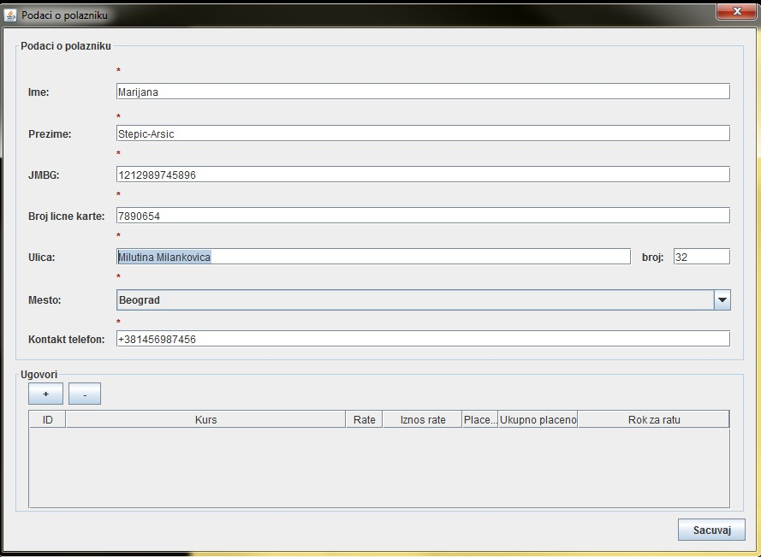

10. Službenik **kontroliše** da li je korektno uneo podatke o polazniku. (ANSO)  
11. Službenik **poziva** sistem da zapamti podatke o polazniku. (APSO)  
*Opis akcije:Službenik klikom na dugme “Sačuvaj” poziva sistemsku operaciju ZapamtiPolaznika(Polaznik).*  
12. Sistem **pamti** podatke o polazniku. (SO)  
13. Sistem **prikazuje** službeniku zapamćenog polaznika i poruku: “Sistem je zapamtio polaznika”. (IA)



**Alternativna scenarija**4.1. Ukoliko sistem ne može da nađe nijednog polaznika on prikazuje službeniku poruku: “Sistem ne može da nađe polaznika po zadatoj vrednosti”. Prekida se izvršenje scenarija. (IA)



8.1. Ukoliko sistem ne može da nađe podatke o polazniku on prikazuje službeniku poruku: “Sistem ne može da nađe podatke o polazniku”. Prekida se izvršenje scenarija. (IA)



13.1. Ukoliko sistem ne može da zapamti podatke o polazniku on prikazuje službeniku poruku: “Sistem ne može da zapamti polaznika”. (IA)



##### SK9: Slučaj korišćenja – Izmena podataka o zaposlenom

**Naziv SK**Promena podataka o zaposlenom

**Aktori SK**Službenik

**Učesnici SK**Službenik i sistem (program)

**Preduslov:**Sistem je uključen. Sistem prikazuje formu za rad sa zaposlenim.



**Osnovni scenario SK**1. Službenik **unosi** vrednost po kojoj pretražuje zaposlene. (APUSO)



2. Službenik **poziva** sistem da nađe zaposlene po zadatoj vrednosti. (APSO)  
*Opis akcije: Službenik je uneo parametre za pretragu koji mogu biti deo imena, prezimena ili JMBGa. Ukoliko ne unese ništa u navedena polja, kao rezultat pretrage će dobiti sve zaposlene. Službenik klikom na dugme „Pronadji“ poziva sistemsku operaciju PretraziZaposlene(Zaposleni, List<Zaposleni>).*  
3. Sistem **traži** zaposlene po zadatoj vrednosti. (SO)  
4. Sistem **prikazuje** službeniku pronađene zaposlene i poruku: „Sistem je pronašao zaposlene po zadatoj vrednosti“. (IA)



5. Službenik **bira** zaposlenog. (APUSO)



6. Službenik **poziva** sistem da nađe sve podatke o izabranom zaposlenom.(APSO)  
*Opis akcije: Nakon izabranog zaposlenog iz tabele, službenik klikom na dugme „Prikazi detalje“ poziva sistemsku operaciju PronadjiZaposlenog(Zaposleni).*  
7. Sistem **traži** podatke o izabranom zaposlenom.(SO)  
8. Sistem **prikazuje** službeniku sve podatke o zaposlenom i poruku: „Sistem je pronašao podatke o zaposlenom“. (IA)





9. Službenik **unosi(menja)** podatke o zaposlenom. (APUSO)

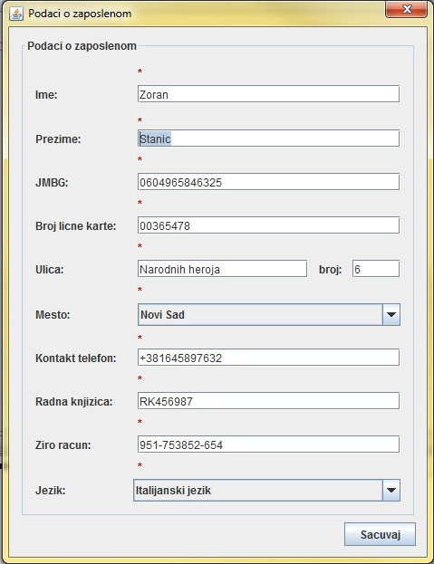

10. Službenik **kontroliše** da li je korektno uneo podatke o zaposlenom. (ANSO)  
11. Službenik **poziva** sistem da zapamti podatke o zaposlenom. (APSO)  
*Opis akcije:Službenik klikom na dugme “Sačuvaj” poziva sistemsku operaciju ZapamtiZaposlenog(Zaposleni).*  
12. Sistem **pamti** podatke o zaposlenom. (SO)  
13. Sistem **prikazuje** službeniku zapamćenog zaposlenog i poruku: “Sistem je zapamtio zaposlenog”. (IA)



**Alternativna scenarija**4.1. Ukoliko sistem ne može da nađe nijednog zaposlenog on prikazuje službeniku poruku: “Sistem ne može da nađe zaposlenog po zadatoj vrednosti”. Prekida se izvršenje scenarija. (IA)



8.1. Ukoliko sistem ne može da nađe podatke o zaposlenom on prikazuje službeniku poruku: “Sistem ne može da nađe podatke o zaposlenom”. Prekida se izvršenje scenarija. (IA)



13.1. Ukoliko sistem ne može da zapamti podatke o zaposlenom on prikazuje službeniku poruku: “Sistem ne može da zapamti zaposlenog”. (IA)



#### Projektovanje kontrolera korisničkog interfejsa

Kontroler korisničkog interfejsa je odgovoran za prihvatanje grafičkih objekata poslatih od strane ekranske forme, konvertovanje podataka iz grafičkih objekata u domenske objekte, kao i slanje tih podataka do aplikacionog server, odnosno softverskog sistema. Takođe, on je zadužen i za prihvatanje izlaza iz softverskog sistema nastalih kao rezultat izvršene sistemske operacije, konvertovanje domenskih objekata u grafičke i njihovo prosleđivanje do ekranske forme.

### Aplikaciona logika

Aplikacioni serveri imaju zadatak da obezbede servise koji će da omoguće realizaciju aplikacione logike softverskog sistema. Projektovani aplikacioni server sadrži:

* deo za komunikaciju sa klijentima
* kontroler aplikacione logike
* deo za komunikaciju sa skladištem podataka (Broker baze podataka)
* deo koji sadrži poslovnu logiku.

#### Komunikacija sa klijentima

Deo za komunikaciju sa klijentom ima zadatak da podiže serverski soket koji služi da dalje osluškuje mrežu. U trenutku kad klijent uspostavi konekciju, server generiše nit koja će biti odgovorna za dvosmernu razmenu podataka sa jednim od klijentata. Klijent prilikom slanja zahteva za izvršenje neke sistemske operacije zapravo komunicira sa tom niti, a ona pritom prihvata zahtev i prosleđuje ga do kontrolora aplikacione logike. Kontrolor aplikacione logike je zatim odgovoran da izvrši zahtevanu sistemsku operaciju i da vrati rezultat odgovarajućoj niti, koja taj rezultat prosleđuje dalje klijetu.

Čitava komunikacija između klijenta i servera odvija se pomoću objekata klasa KlijentTransferObjekat i ServerTransferObjekat. U njih se upisuju zahtevane operacije, signali o uspešnosti izvršenja, poruke, i konkretni podaci o objektima koji se razmenjuju.

#### Kontroler aplikacione logike

Kontroler aplikacione logike prihvata zahteve za izvršenje sistemskih operacija i te zahteve prosleđuje do konkretne sistemske operacije. Nakon njenog izvršenja, kontroler prihvata odgovor i prosleđuje ga nazad niti klijenta.

Pošto je u fazama prikupljanja zahteva i analize data specifikacija strukture i ponašanja softverskog sistema, odnosno specifikacija poslovne logike, sledeća slika daje opis sistema nakon faza projektovanja komunikacije sa klijentima i kontrolera aplikacione logike.

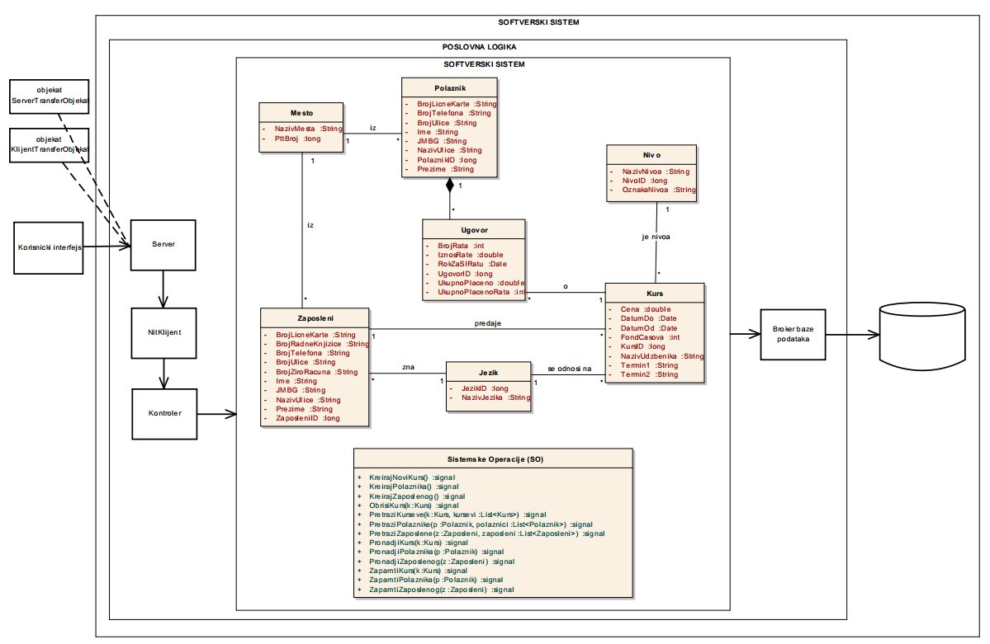

Skladiste podataka

#### Poslovna logika

##### 3.1.2.3.1. Projketovanje strukture softverskog sistema

Na osnovu konceptualnih klasa prave se softverske klase strukture. Svaka klasa se sastoji iz privatnih polja atributra, gettera i settera za tih atributa, kao i neparametaskog i parametarskog konstruktora.

Svaka od domenskih klasa implementira interfejs OpstiDomenskiObjekat. On sadrži metode koje od klasa redefiniše u skladu sa svojim osnovnim karakteristikama, a one se kasnije koriste od strane brokera baze podataka za lakše kreiranje upita.

##### 3.1.2.3.2. Projektovanje ponašanja softverskog sistema

Za svaku sistemsku operaciju bi trebalo napraviti konceptualna rešenja koja su direktno povezana sa logikom problema.

### 1.Ugovor UG1: KreirajNoviKurs()

**Operacija: KreirajNoviKurs()**: signal;  
**Veza sa SK**: SK1  
**Preduslovi**: Zadovoljena su vrednosna ograničenja. Zadovoljena su strukturna ograničenja.  
**Postuslovi**: Napravljen je novi kurs.

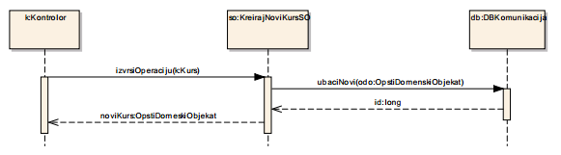

### 2.Ugovor UG2: ZapamtiKurs(Kurs)

**Operacija: ZapamtiKurs(Kurs)**: signal;  
**Veza sa SK**: SK1  
**Preduslovi**: Zadovoljena su vrednosna ograničenja. Zadovoljena su strukturna ograničenja.  
**Postuslovi**: Kurs je zapamćen.

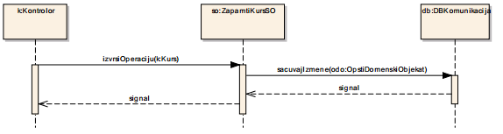

### 3.Ugovor UG1: KreirajPolaznika()

**Operacija: KreirajPolaznika ()**: signal;  
**Veza sa SK**: SK2  
**Preduslovi**: Zadovoljena su vrednosna ograničenja. Zadovoljena su strukturna ograničenja.  
**Postuslovi**: Napravljen je novi polaznik.

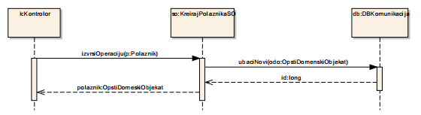

### 4.Ugovor UG2: ZapamtiPolaznika(Polaznik)

**Operacija: ZapamtiPolaznika(Polaznik)**: signal;  
**Veza sa SK**: SK2, SK8  
**Preduslovi**: Zadovoljena su vrednosna ograničenja. Zadovoljena su strukturna ograničenja.  
**Postuslovi**: Polaznik je zapamćen.

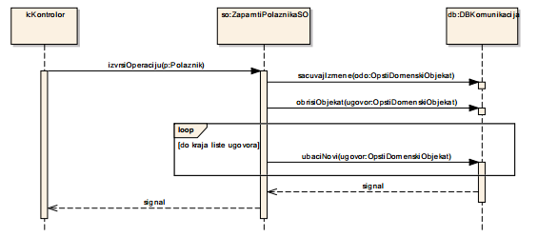

### 5.Ugovor UG1: KreirajZaposlenog()

**Operacija: KreirajZaposlenog ()**: signal;  
**Veza sa SK**: SK3  
**Preduslovi**: Zadovoljena su vrednosna ograničenja. Zadovoljena su strukturna ograničenja.  
**Postuslovi**: Napravljen je novi zaposleni.

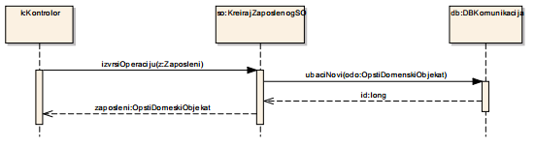

### 6.Ugovor UG2: ZapamtiZaposlenog(Zaposleni)

**Operacija: ZapamtiZaposlenog(Zaposleni)**: signal;  
**Veza sa SK**: SK3, SK9  
**Preduslovi**: Zadovoljena su vrednosna ograničenja. Zadovoljena su strukturna ograničenja.  
**Postuslovi**: Zaposleni je zapamćen.

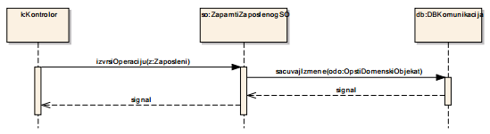

### 7.Ugovor UG7: PretraziKurseve(Kurs, List<Kurs>);

**Operacija: PretraziKurseve(Kurs, List<Kurs>)**: signal;  
**Veza sa SK**: SK4, SK7   
**Preduslovi**:  
**Postuslovi**:

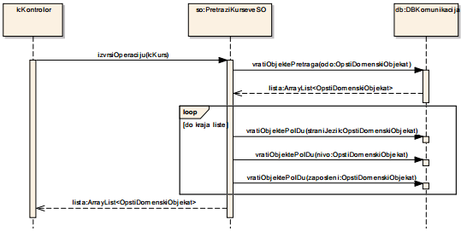

### 8.Ugovor UG8: PronadjiKurs(Kurs)

**Operacija: PronadjiKurs(Kurs)**: signal;  
**Veza sa SK**: SK4, SK7   
**Preduslovi**:  
**Postuslovi**:

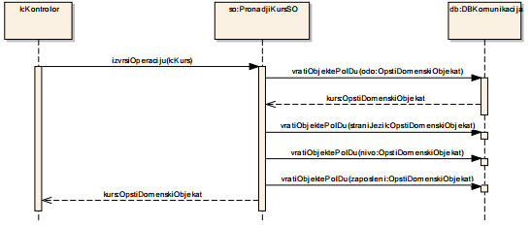

### 9.Ugovor UG7: PretraziPolaznike(Polaznik, List<Polaznik>);

**Operacija: PretraziPolaznike(Polaznik, List<Polaznik>)**: signal;  
**Veza sa SK**: SK5, SK8   
**Preduslovi**:  
**Postuslovi**:

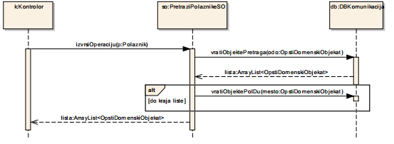

### 10.Ugovor UG8: PronadjiPolaznika(Polaznik)

**Operacija: PronadjiPolaznika(Polaznik)**:signal;  
**Veza sa SK**: SK5, SK8   
**Preduslovi**:  
**Postuslovi**:

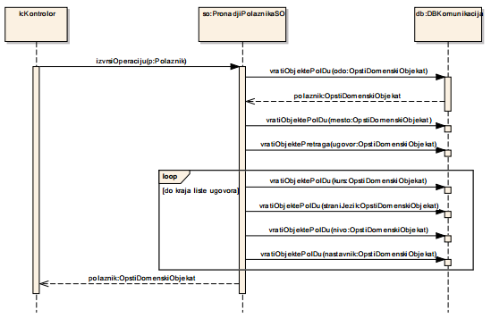

### 11.Ugovor UG7: PretraziZaposlene (Zaposleni, List<Zaposleni>);

**Operacija: PretraziZaposlene(Zaposleni, List<Zaposleni>)**:signal;  
**Veza sa SK**: SK6, SK9   
**Preduslovi**:  
**Postuslovi**:

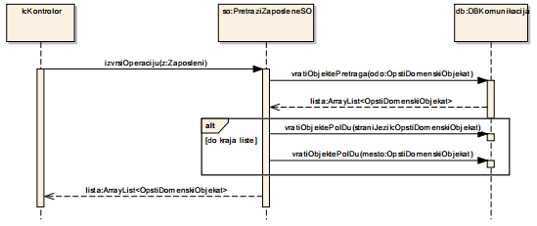

### 12.Ugovor UG8: PronadjiZaposlenog (Zaposleni)

**Operacija: PronadjiZaposlenog (Zaposleni)**:signal;  
**Veza sa SK**: SK6, SK9   
**Preduslovi**:  
**Postuslovi**:

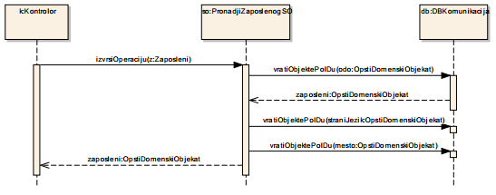

### 13.Ugovor UG8: ObrisiKurs(Kurs)

**Operacija:ObrisiKurs(Kurs)**:signal;  
**Veza sa SK**: SK7   
**Preduslovi**: Zadovoljena su strukturna ograničenja.  
**Postuslovi**: Kurs je obrisan.

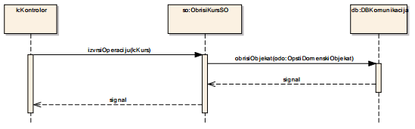

Klasa Kontroler prihvata zahteveza izvršenjem sistemskih operacija od niti klijenta, a zatim te zahteve prosleđuje odgovarajućoj klasi zaduženoj za izvršenje zahtevane sistemske operacije. Za svaku sistemsku operaciju prave se softverske klase koje treba da realizuju tu sistemsku operaciju, i na taj način su one te koje opisuju ponašanje sistema.

Svaka od tih klasa naslađuje klasu OpstaSO, koja je apstraktna i služi za definisanje postupka povezivanja sa bazom i izvršavanja operacije, dok se sama opracija defniše upravo u pomenutim klasama koje nasleđuju klasu OpstaSO.

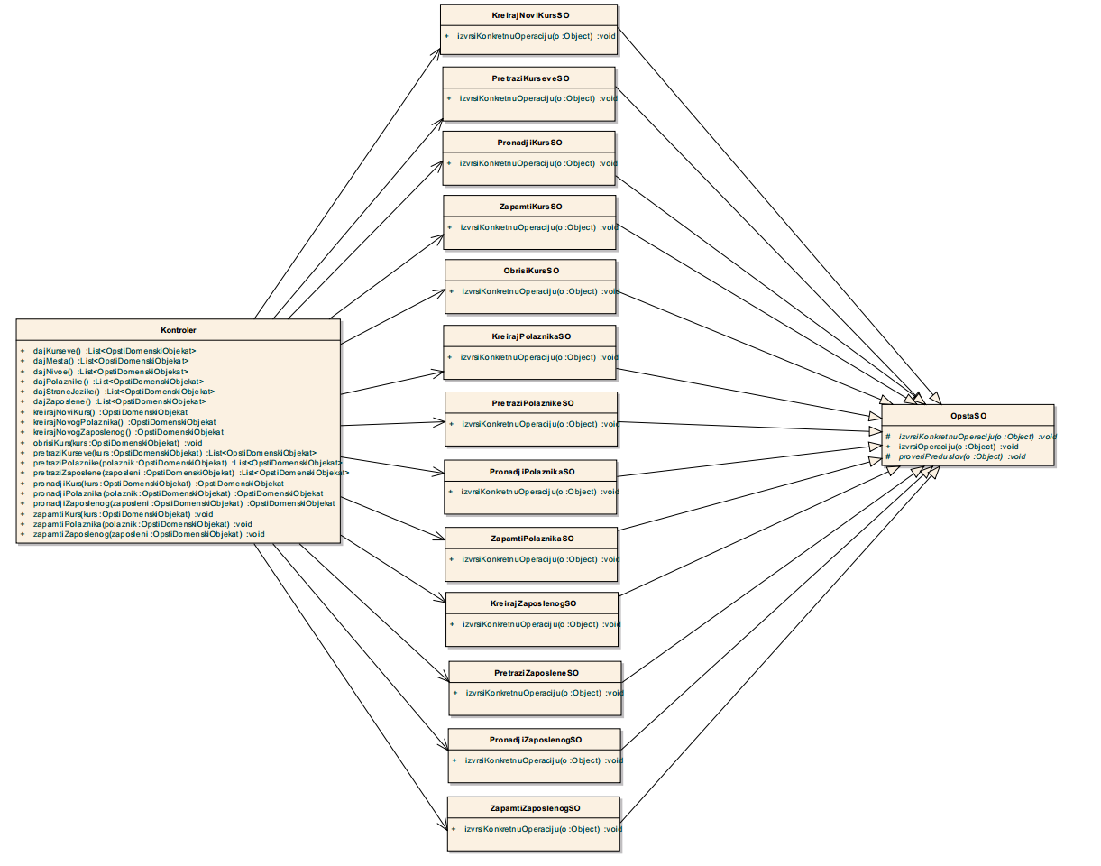

#### Broker baze podataka

Klasa DBKomunikacija je zadužena za obezbeđivanje komunikacije poslovne logike i skladišta podataka, i projektuje se tako da predstavlja perzistentni okvir koji posreduje u svim operacijama nad bazom podataka.

Klasa DBKomunikacija realizuje sledeće metode:

* public static DBKomunikacija vratiObjekat()
* public void ucitajDriver()
* public void otvoriKonekciju()
* public void zatvoriKonekciju()
* public void commitTransakcije()
* public void rollbackTransakcije()
* public long ubaciNovi(OpstiDomenskiObjekat odo)
* public void sacuvajIzmene(OpstiDomenskiObjekat odo)
* public List<OpstiDomenskiObjekat> vratiSveObjekte(OpstiDomenskiObjekat odo)
* public OpstiDomenskiObjekat vratiObjektePoIDu(OpstiDomenskiObjekat odo)
* public List<OpstiDomenskiObjekat> vratiObjektePretraga(OpstiDomenskiObjekat odo)
* public void obrisiObjekat(OpstiDomenskiObjekat odo)

Sve metode DBKomunikacija klase su projektovane kao generičke, što znači da mogu da prihvate različite domenske objekte preko parametara. To je omogućeno tako što sve domenske klase zapravo implementiraju interfejs OpstiDomenskiObjekat. Na taj način postižemo da u DBKomunikacija klasi nemamo implementaciju pojedinačnih metoda za svaku domensku klasu, već generičke metode koriste podatke kojima pristupaju pozivajući metode interfejsa OpstiDomenskiObjekat.